
Міністерство освіти та науки України
Національний технічний університет України
«Київський політехнічний інститут імені Ігоря Сікорського»
Факультет інформатики та обчислювальної техніки
Кафедра обчислювальної техніки

Звіт
з дисципліни «Системи управління мережами»
Лабораторна робота № 2
«Інструменти конфігурування мережі в Linux системах»

Виконав:
Студент IV курсу
гр. ІП-33
Соколов О. В.
Прийняв:
Нікітін В. А.
«___» ____________ 2026 р.

Київ – 2026

І. Мета
Ознайомитись з мережевими інструментами в Linux, які використовуються для відладки та налаштування мережі.

ІІ. Постановка завдання та алгоритм розв’язання
Завдання:
- Підготувати середовище з двох Docker-контейнерів host1 і host2 (завдання 2.1).
- Вручну налаштувати зв’язок між host1 і host2 через брідж і пару veth-інтерфейсів (завдання 2.2).
- Заблокувати відповіді на пінг на host1 (завдання 2.3).
- Підняти на host1 простий веб-сервер на netcat і зробити до нього запит з host2 (завдання 2.4).
- Сконфігурувати eth1.1 та eth1.2 через файл interfaces (додаткове завдання 2.5).
- Дослідити інші випадки використання утиліт (додаткове завдання 2.6).
- Дослідити network namespaces (додаткове завдання 2.7).
Середовище: Debian 12 (OrbStack, macOS), Docker 20.10 і docker-compose 1.29, контейнери на образі ubuntu:20.04.
Алгоритм розв’язання:
- Описати образ з мережевими утилітами в Dockerfile, а два привілейовані контейнери з фіксованими адресами 10.10.0.2 і 10.10.0.3 – у docker-compose.yml. Запустити їх і перевірити зв’язок між ними.
- У кожному контейнері створити брідж br0 і пару veth eth1.1/eth1.2, включити в брідж eth0 і eth1.1, призначити eth1.2 адресу з мережі 10.11.0.0/24.
- Перевірити пінг між адресами 10.11.0.1 і 10.11.0.2 до і після ввімкнення бріджів.
- Знайти через sysctl опцію, яка вимикає відповіді на ICMP echo, встановити її на host1 і перевірити пінг з host2.
- Запустити на host1 скрипт, що в циклі віддає HTML-сторінку через nc -l, знайти відкритий порт у netstat і зробити запит з host2.
- Описати ту саму конфігурацію host1 в /etc/network/interfaces.d і підняти її командою ifup.
- Перевірити ethtool, nmap, tcpdump, ping -f, arping, ip neigh та iptables на створеній мережі.
- Створити network namespace, з’єднати його з host2 парою veth і налаштувати маршрутизацію.

ІІІ. Хід виконання

3.1. Підготовка середовища
Образ будується з ubuntu:20.04, у нього доставлено утиліти, потрібні в роботі: iproute2, net-tools, bridge-utils, ifupdown, ethtool, nmap, netcat, tcpdump, iptables, arping (рис. 1).
У docker-compose.yml описано два сервіси з одного образу. Кожен має власне ім’я хоста й контейнера, фіксовану адресу в мережі default і режим privileged. Без нього контейнер не може створювати мережеві пристрої та змінювати параметри ядра. tty: true тримає bash запущеним, щоб контейнер не завершувався одразу після старту. Мережа default – Docker-брідж з підмережею 10.10.0.0/24 (рис. 1, 2).
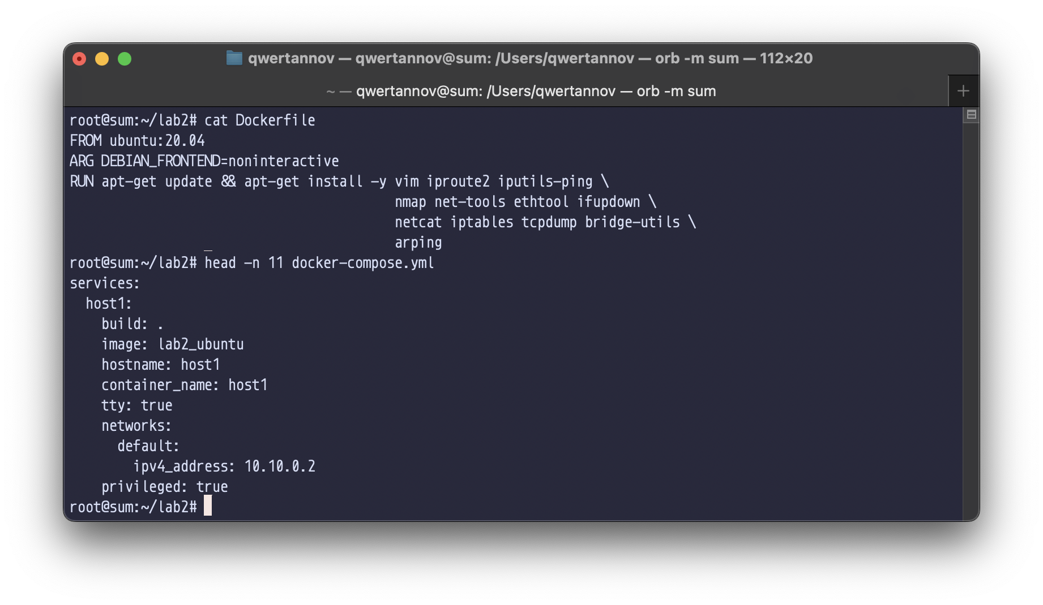
Рисунок 1 – Dockerfile і початок docker-compose.yml
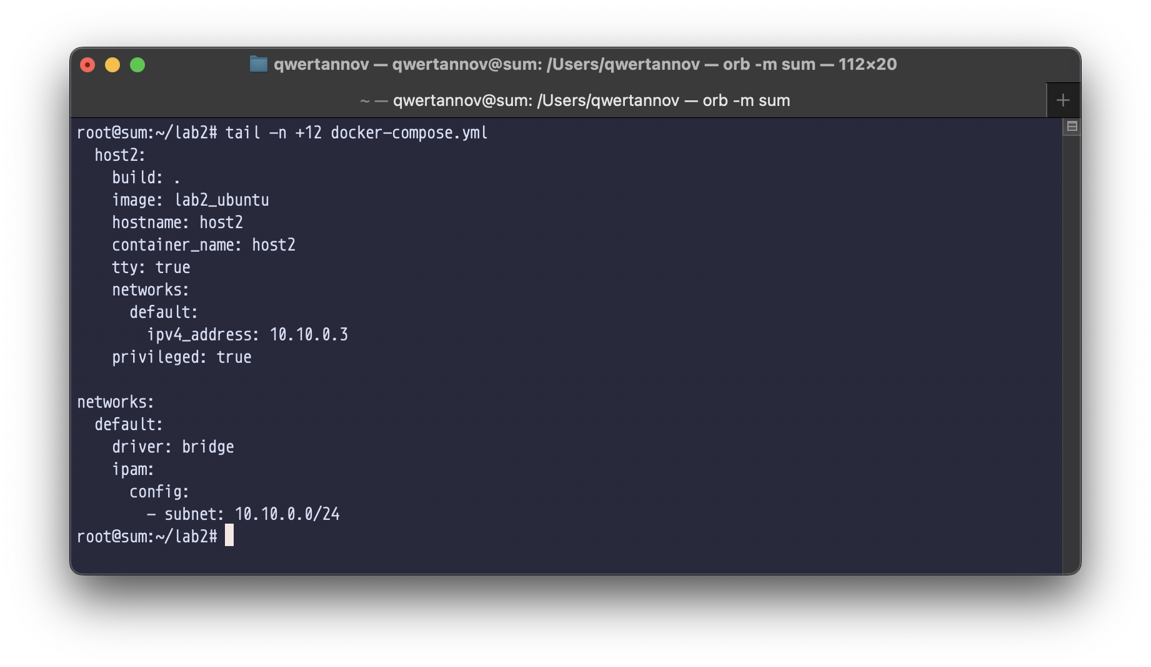
Рисунок 2 – Кінець docker-compose.yml
docker-compose up -d --build збирає образ і створює обидва контейнери (рис. 3). docker-compose ps показує, що вони працюють (рис. 4).
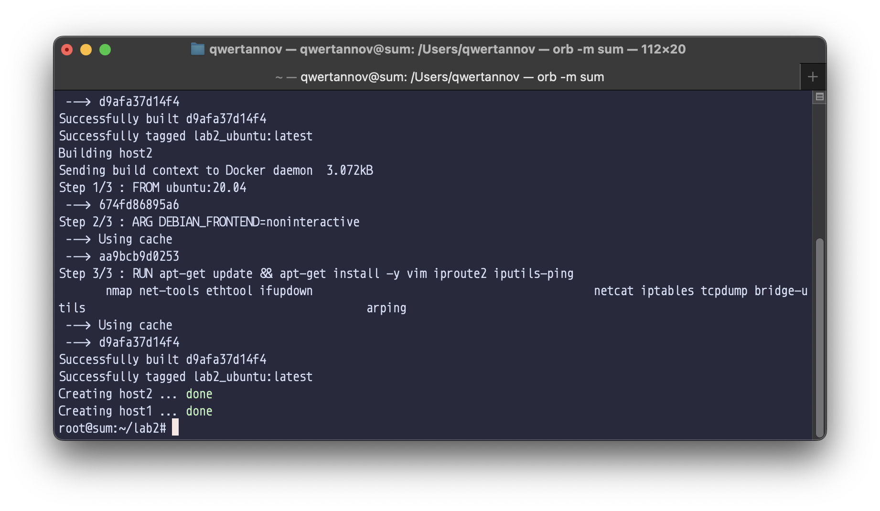
Рисунок 3 – Збірка образу й запуск контейнерів
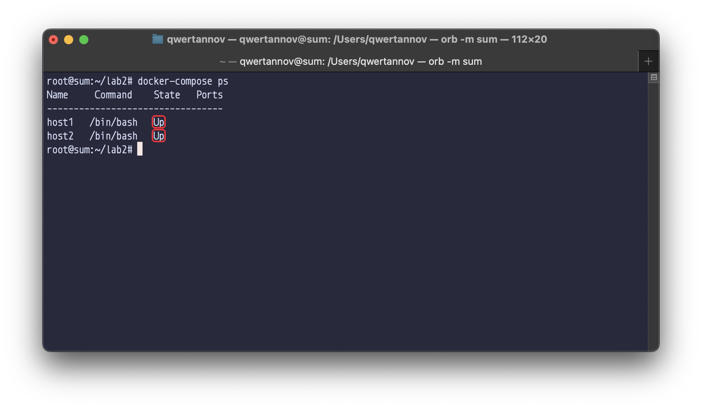
Рисунок 4 – Стан контейнерів host1 і host2
Усередині host1 ім’я host2 резолвиться вбудованим DNS Docker в адресу 10.10.0.3, пінг проходить без втрат (рис. 5).
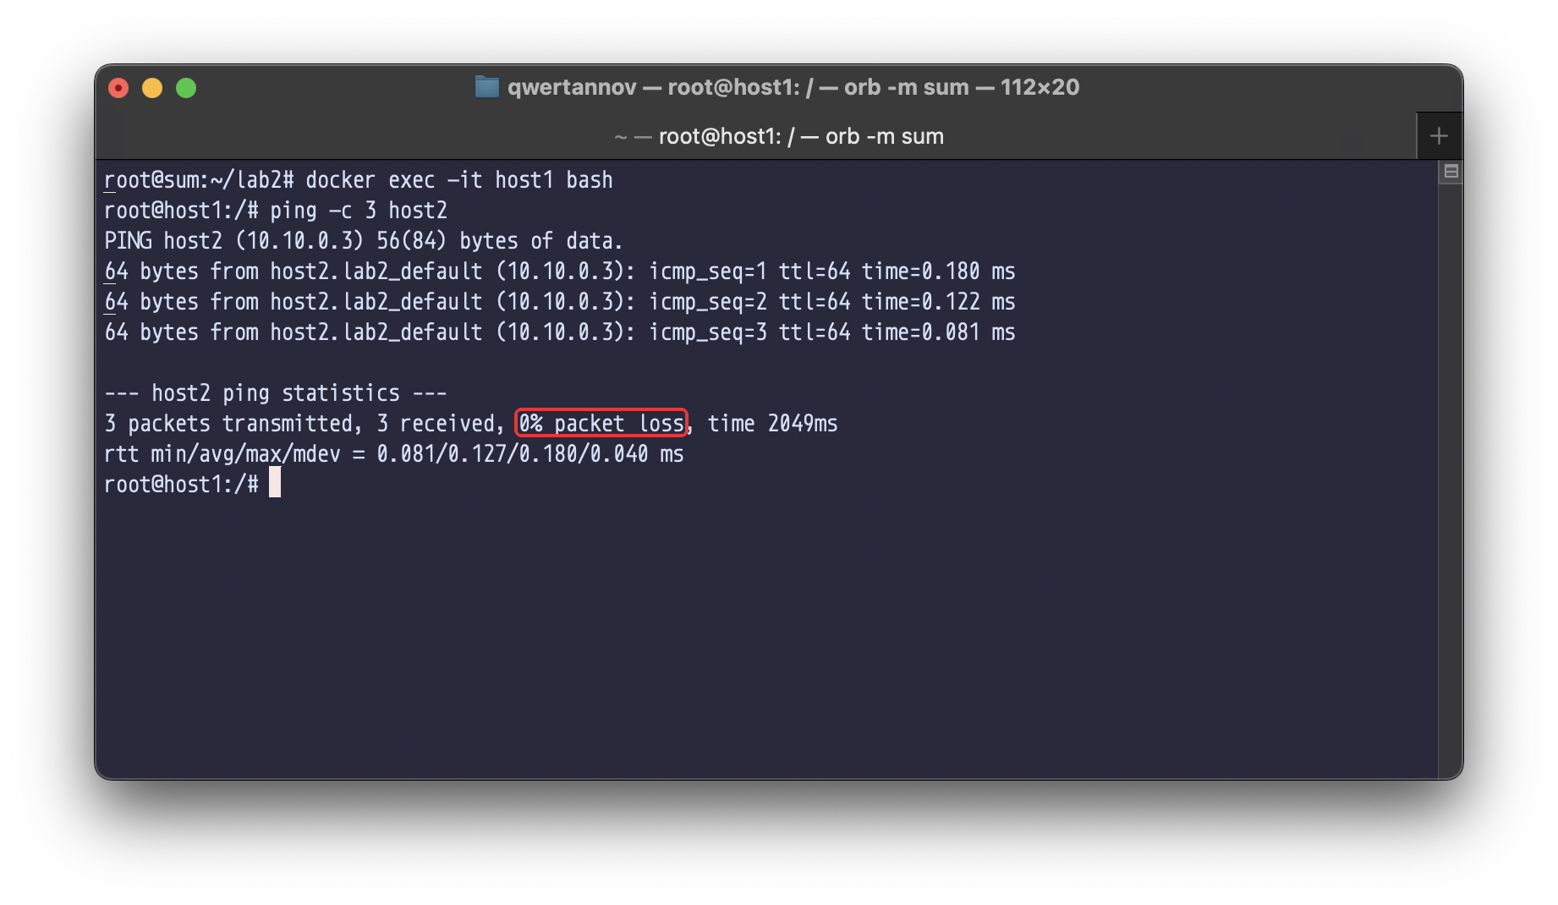
Рисунок 5 – Пінг host2 з host1

3.2. Ручне налаштування зв’язку між host1 і host2
На host1 створено брідж br0 і пару veth: eth1.1 і eth1.2 – два кінці одного віртуального кабелю. Усі нові інтерфейси вимкнені, br0 поки не має портів (рис. 6).
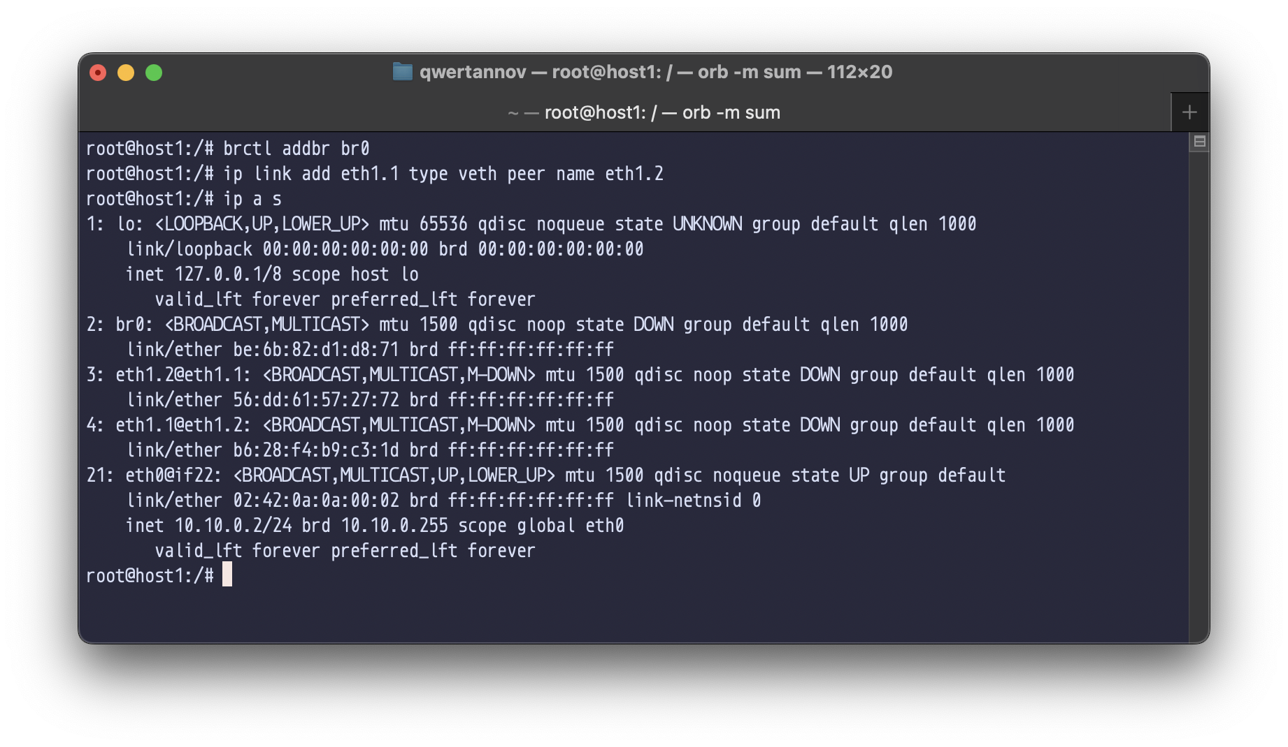
Рисунок 6 – Створення br0 і пари eth1.1/eth1.2 на host1
У брідж включено eth0 і eth1.1. Брідж узяв MAC-адресу eth0, це видно з ідентифікатора 8000.02420a0a0002 (рис. 7).
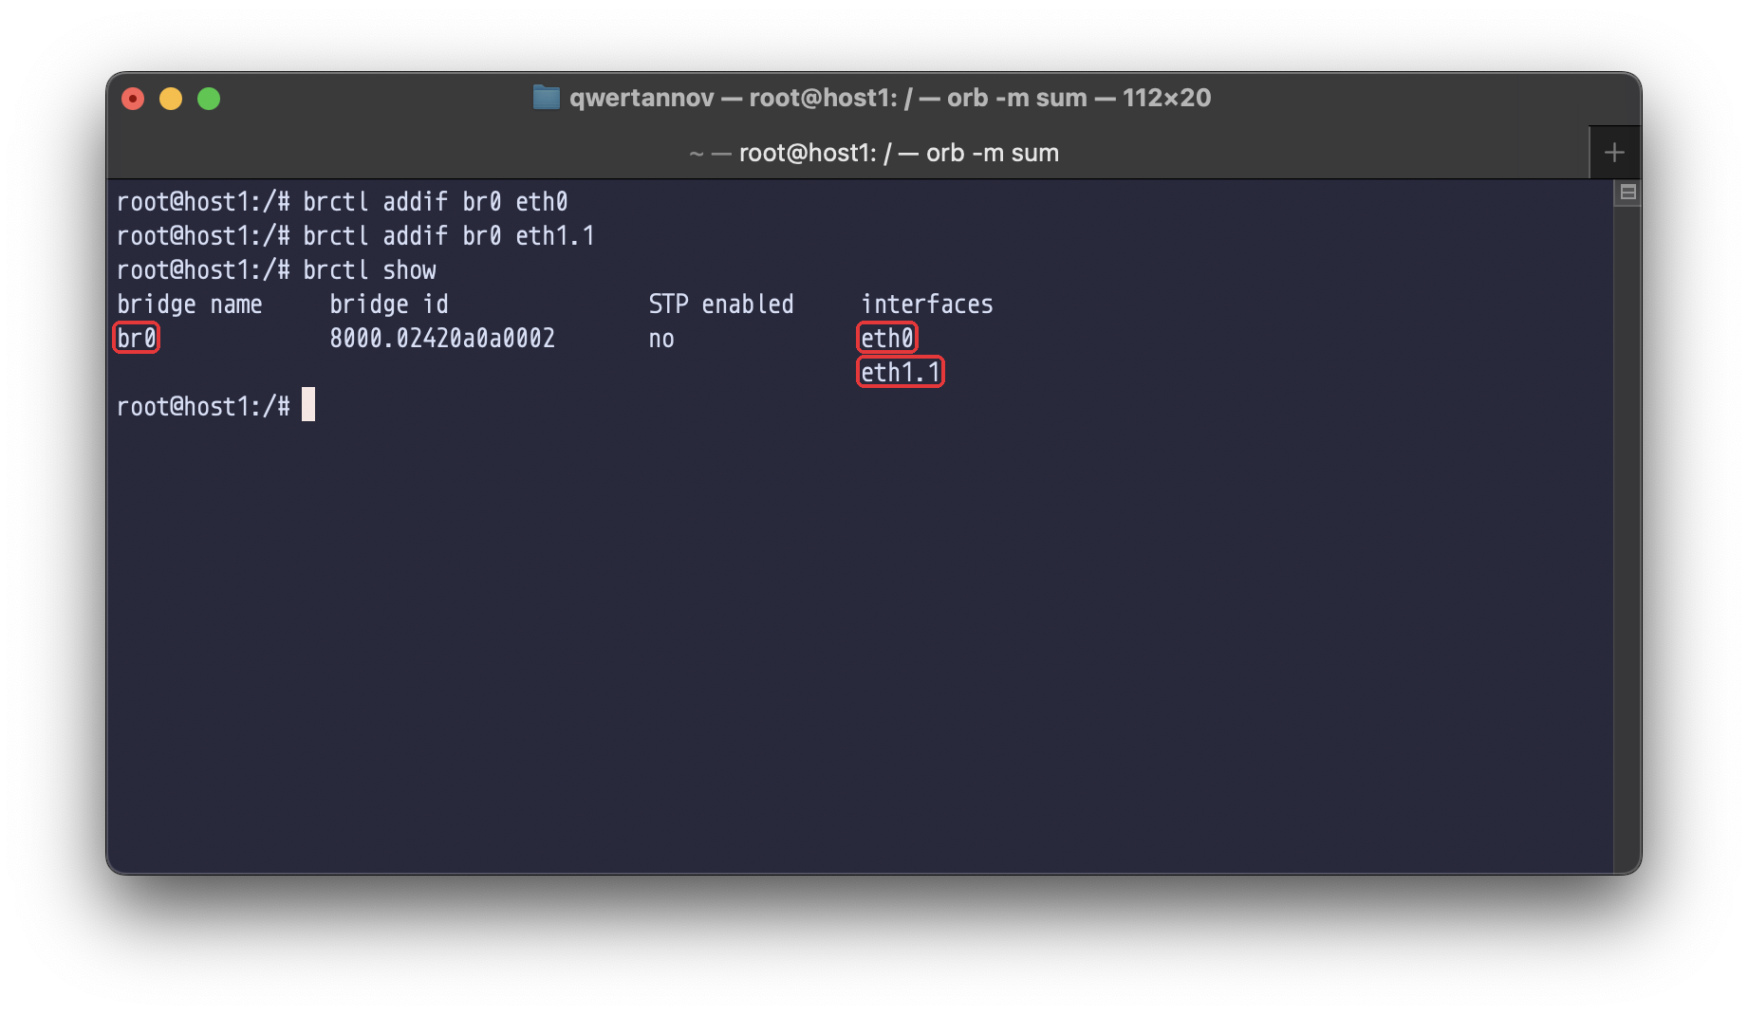
Рисунок 7 – Включення eth0 і eth1.1 у br0
Інтерфейсу eth1.2 призначено адресу 10.11.0.1/24 (рис. 8), після чого обидва кінці veth увімкнено. У eth1.1 з’явилося master br0, тобто він працює як порт бріджу і власної адреси не має (рис. 9).
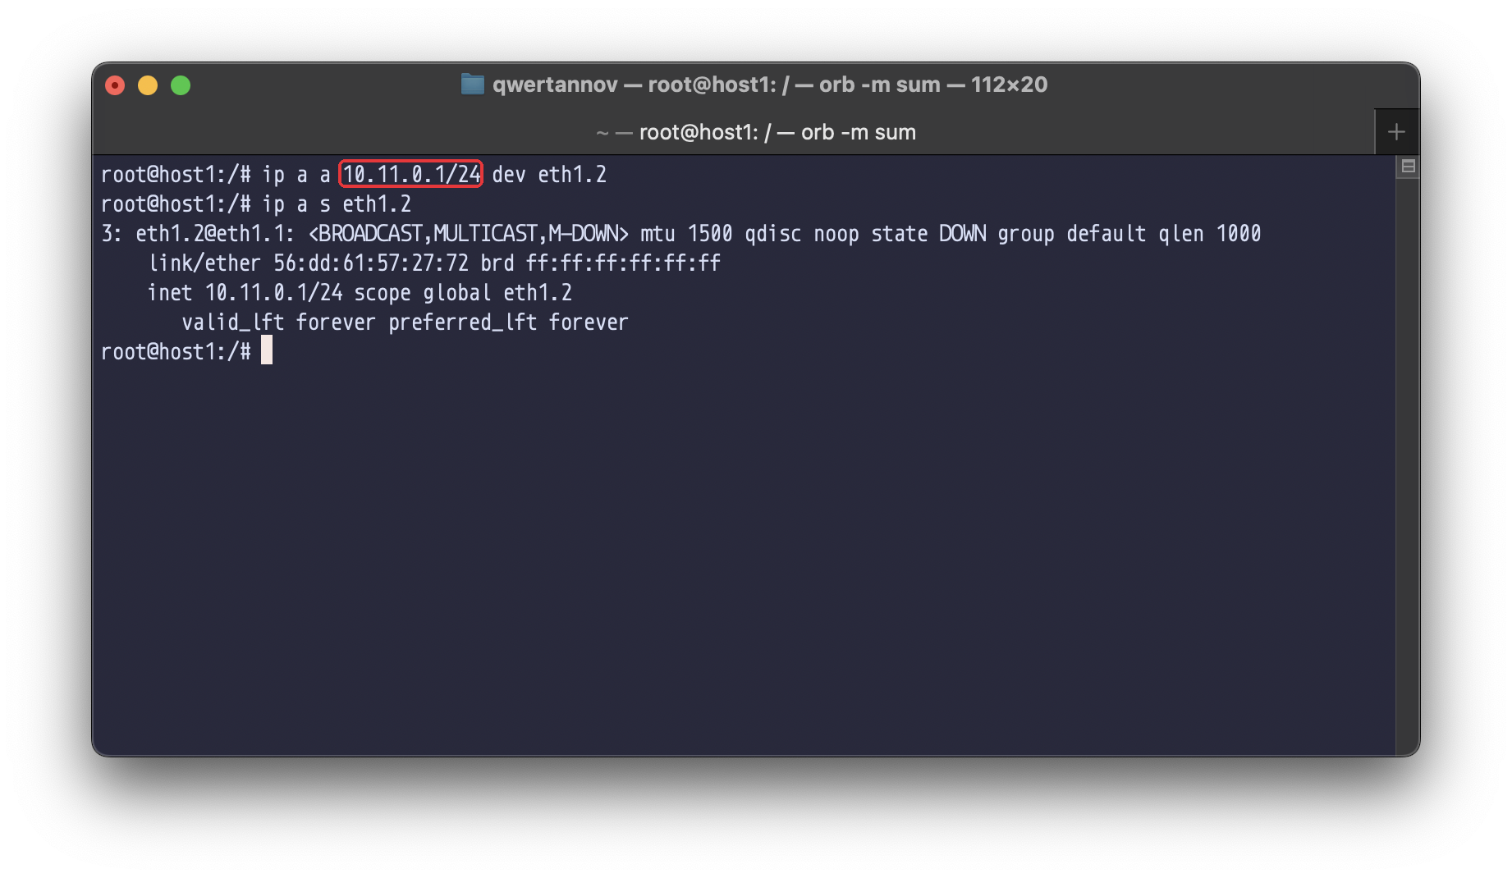
Рисунок 8 – Адреса 10.11.0.1/24 на eth1.2
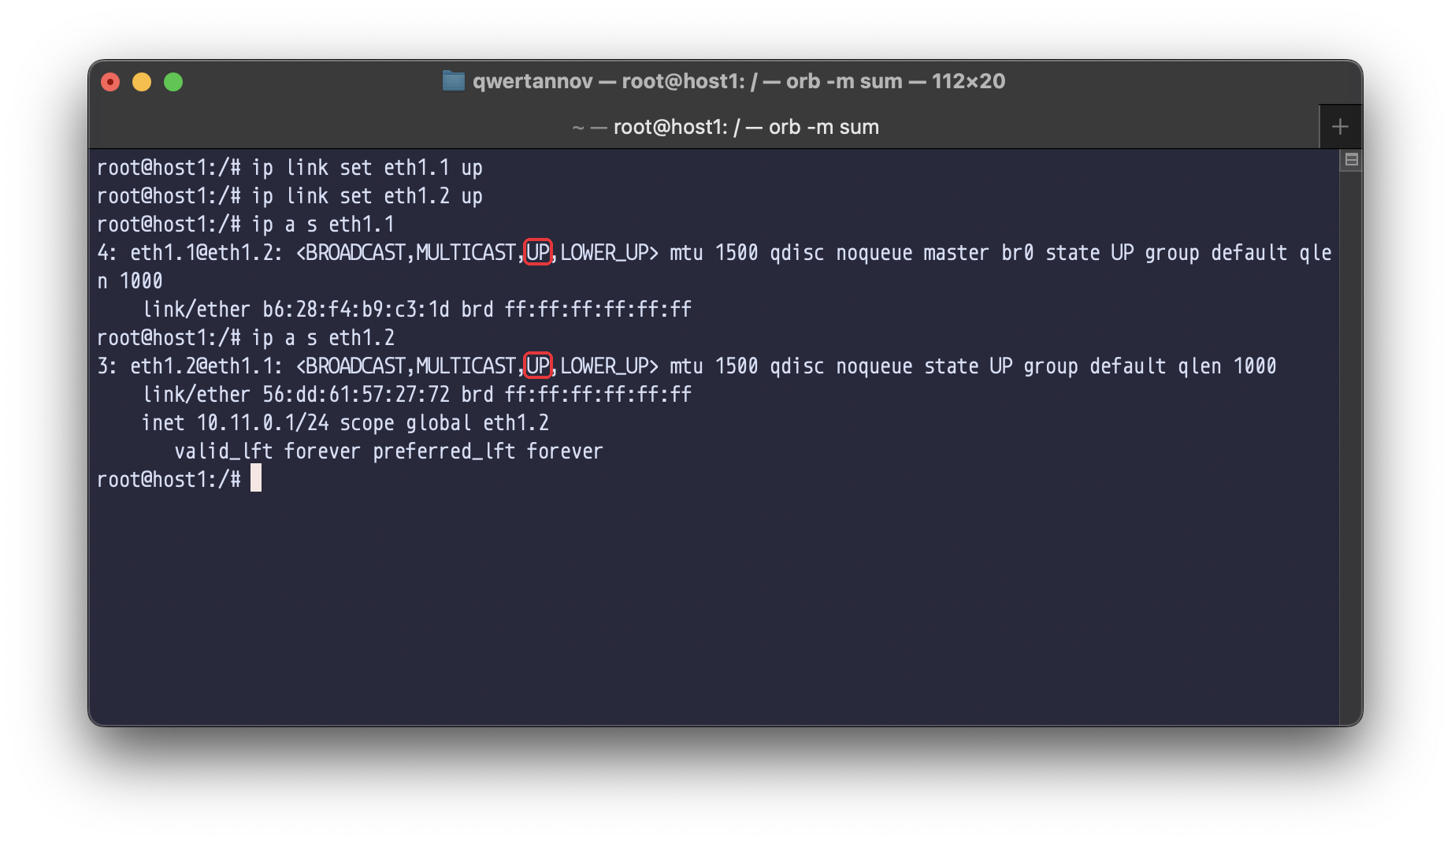
Рисунок 9 – Ввімкнення інтерфейсів eth1.1 і eth1.2 на host1
На host2 виконано ті самі кроки з адресою 10.11.0.2/24 (рис. 10).
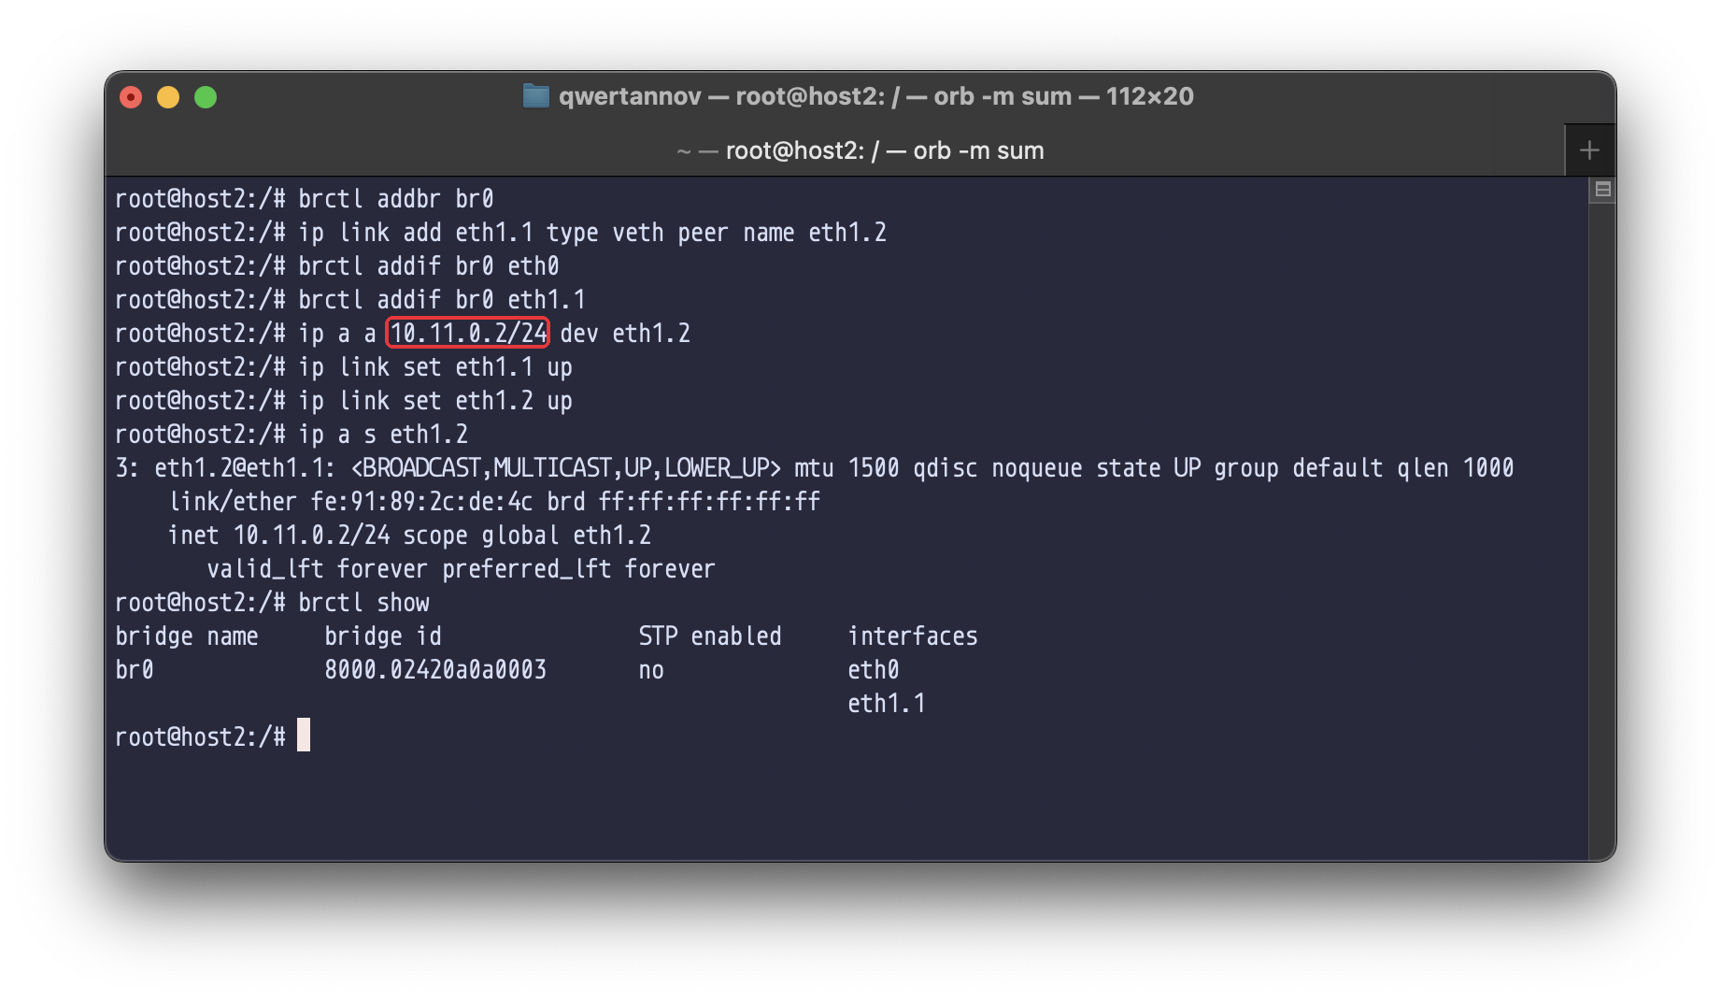
Рисунок 10 – Налаштування бріджу й інтерфейсів на host2
Пінг 10.11.0.1 з host2 не проходить: Destination Host Unreachable (рис. 11). br0 в обох контейнерах вимкнений і кадри не пересилає, тож ARP-запит з eth1.2 не виходить далі eth1.1. Без відповіді на ARP ядро не знає MAC-адреси отримувача і повідомляє, що вузол недосяжний.
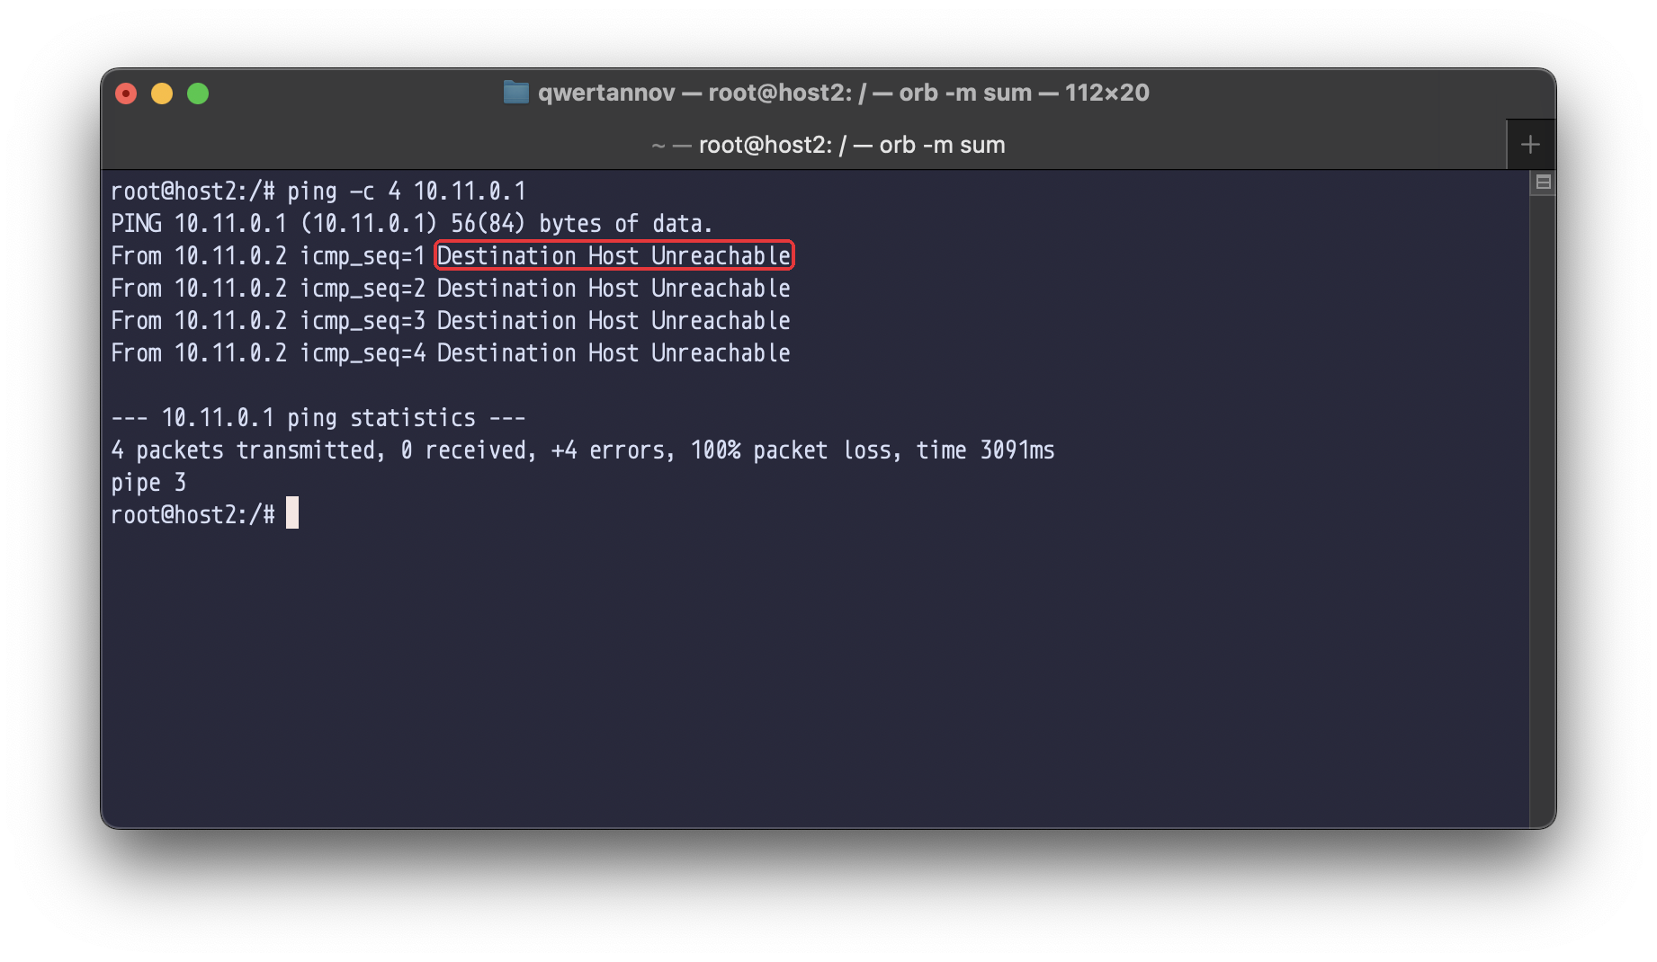
Рисунок 11 – Пінг 10.11.0.1 до ввімкнення бріджів
Після ip link set br0 up на host2 (рис. 12) і на host1 (рис. 13) пінг проходить без втрат (рис. 14). Шлях пакета: eth1.2 → eth1.1 → br0 → eth0 host2 → Docker-брідж → eth0 host1 → br0 → eth1.1 → eth1.2. Мережа 10.11.0.0/24 працює поверх тієї самої L2-мережі, що й 10.10.0.0/24.
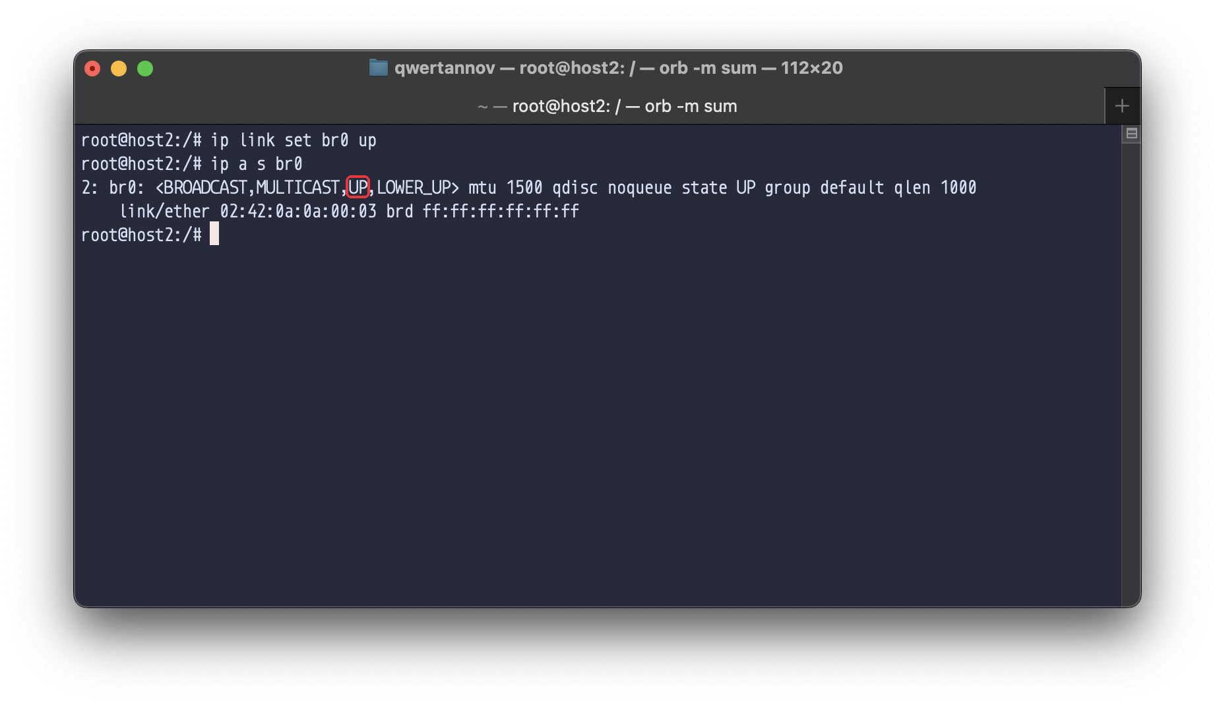
Рисунок 12 – Ввімкнення br0 на host2
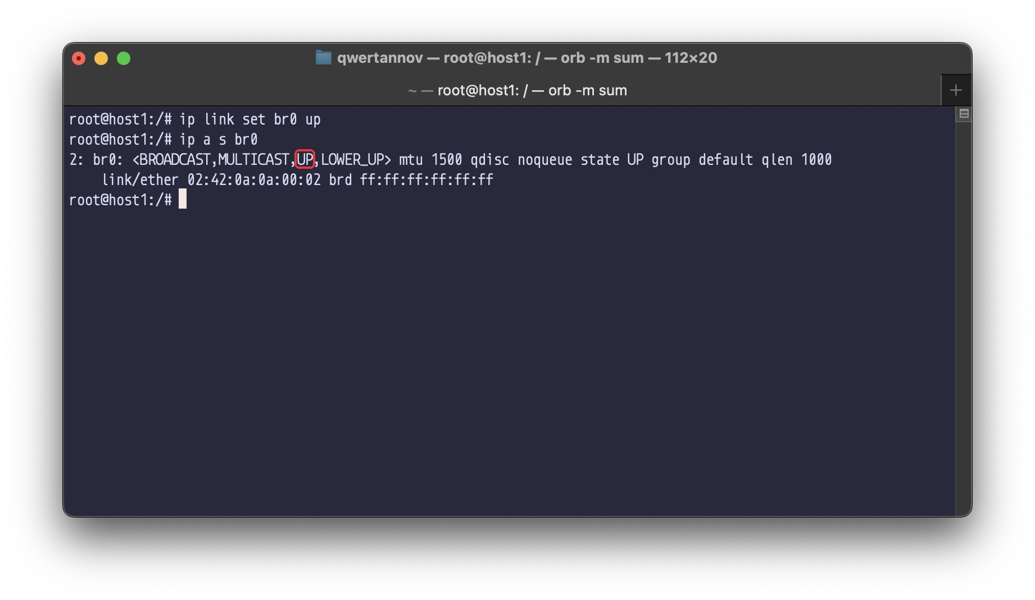
Рисунок 13 – Ввімкнення br0 на host1
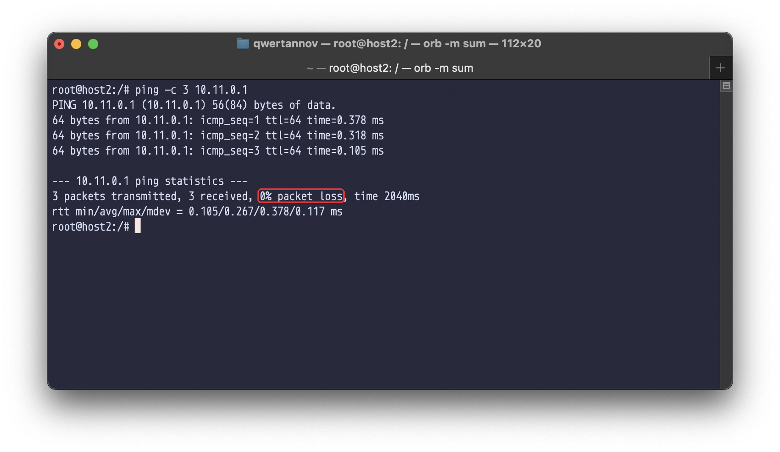
Рисунок 14 – Пінг 10.11.0.1 після ввімкнення бріджів

3.3. Блокування пінгу на host1
sysctl -a виводить усі параметри ядра, фільтр за ipv4.icmp залишає опції ICMP. За відповіді на echo request відповідає net.ipv4.icmp_echo_ignore_all, зараз 0 (рис. 15).
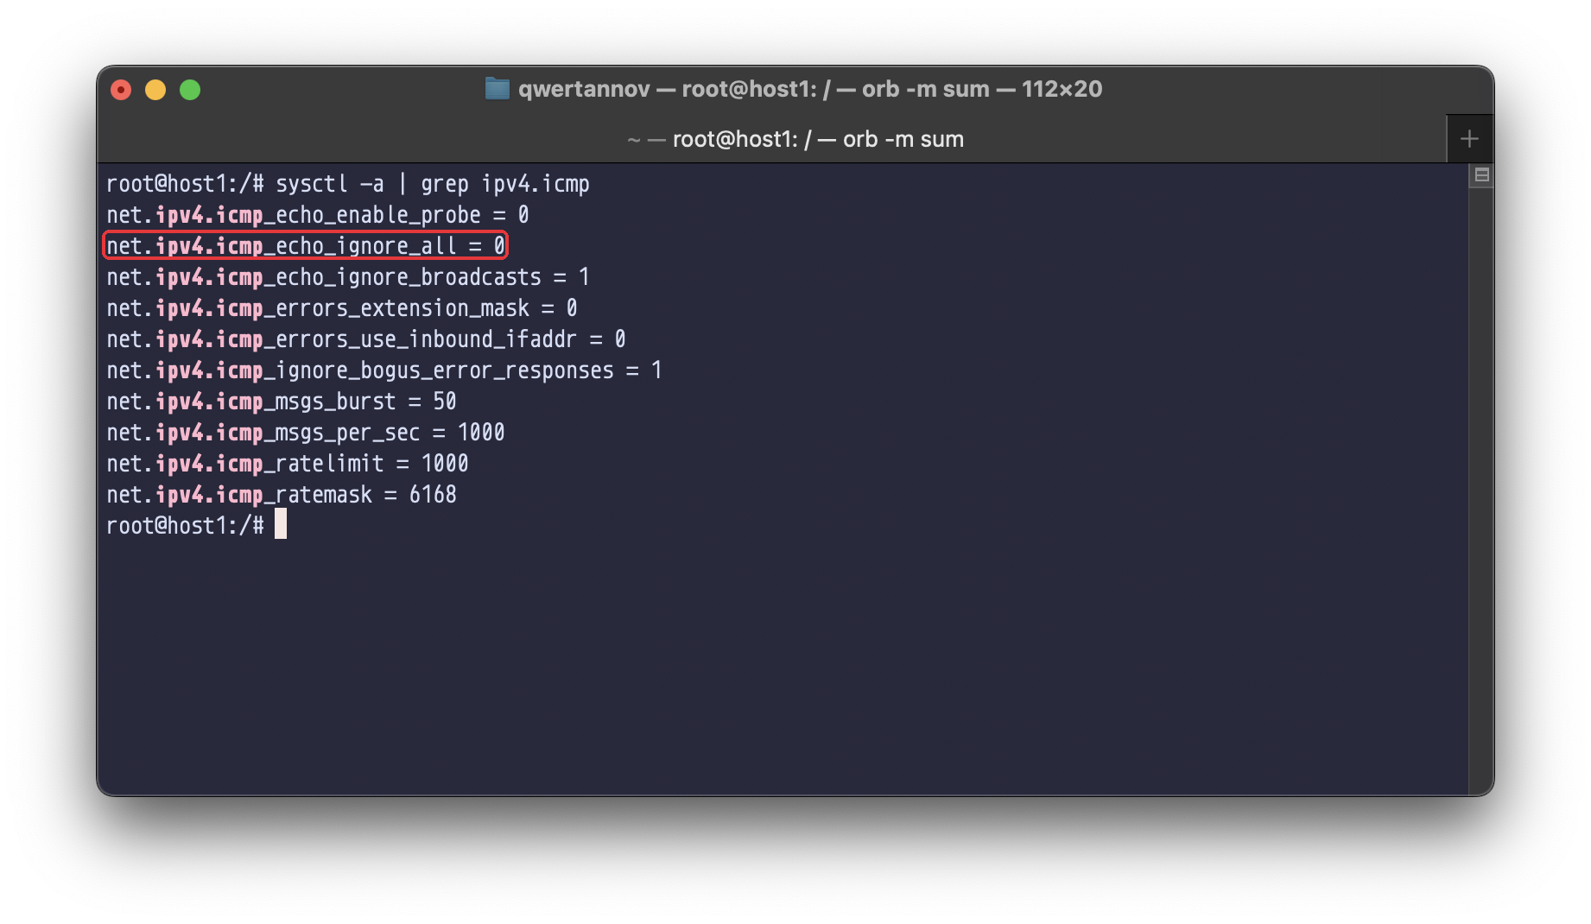
Рисунок 15 – Опції ICMP для IPv4
Значення змінено на 1 (рис. 16). Після цього всі три запити з host2 лишаються без відповіді (рис. 17). На відміну від рис. 11 помилок Destination Host Unreachable немає: ARP працює, пакети доходять до host1, але ядро host1 їх мовчки відкидає.
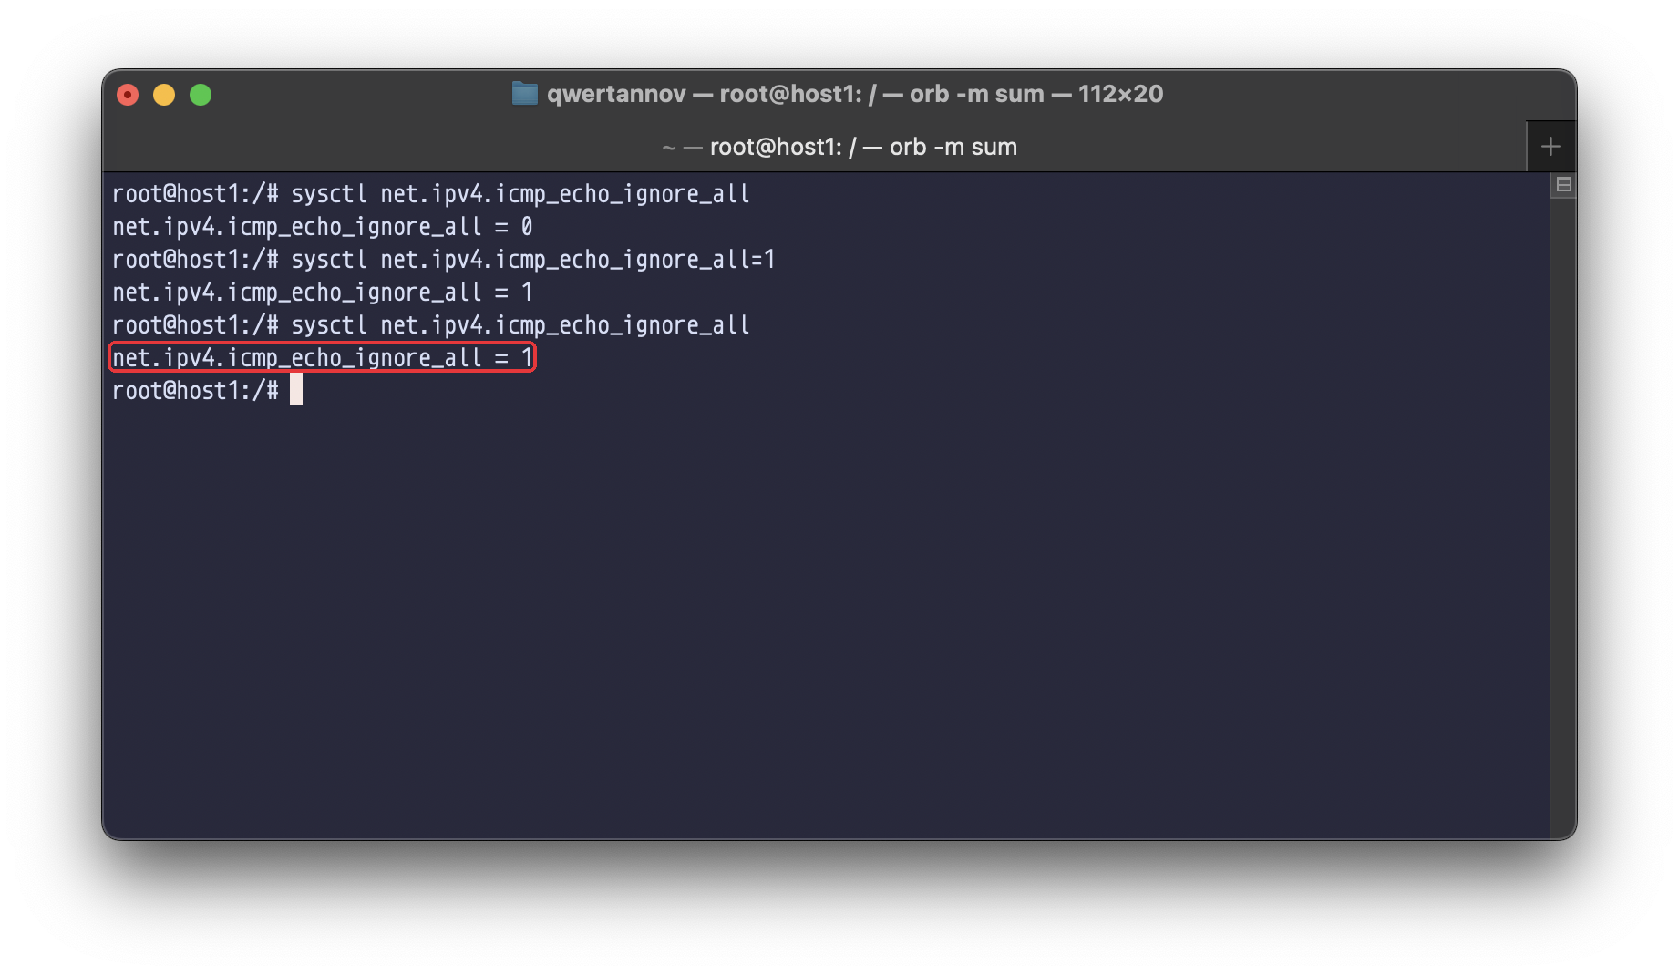
Рисунок 16 – Встановлення icmp_echo_ignore_all = 1
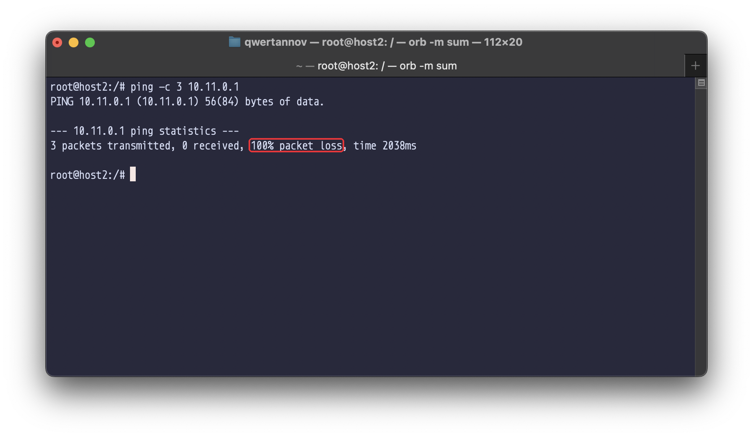
Рисунок 17 – Пінг 10.11.0.1 при icmp_echo_ignore_all = 1

3.4. Веб-сервер на netcat
У /tmp на host1 лежить сторінка index.html і скрипт server.sh. У нескінченному циклі скрипт формує HTTP-відповідь із заголовком Content-Length і вмістом сторінки та передає її в nc -l -p 8080. netcat чекає на одне з’єднання, віддає відповідь і завершується, після чого цикл запускає його знову. Скрипт запущено у фоні (рис. 18).
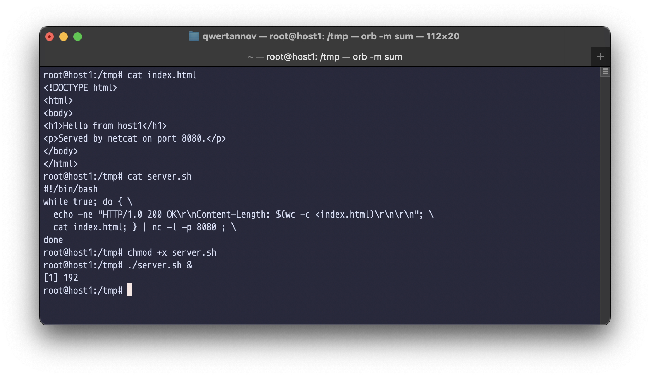
Рисунок 18 – Сторінка, скрипт сервера і його запуск
netstat -lpnut показує TCP-сокет у стані LISTEN на 0.0.0.0:8080, яким володіє процес nc (рис. 19).
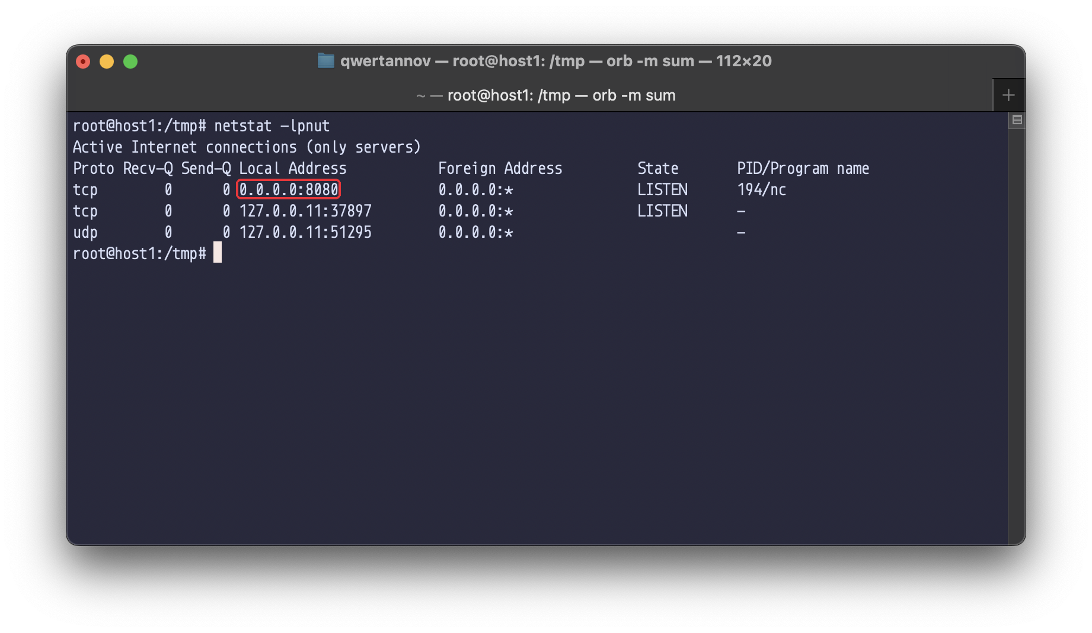
Рисунок 19 – Порт 8080 у netstat на host1
З host2 nc підключається до 10.11.0.1:8080 і отримує відповідь HTTP/1.0 200 OK зі сторінкою (рис. 20). Опція -w 1 закриває з’єднання після секунди без даних.
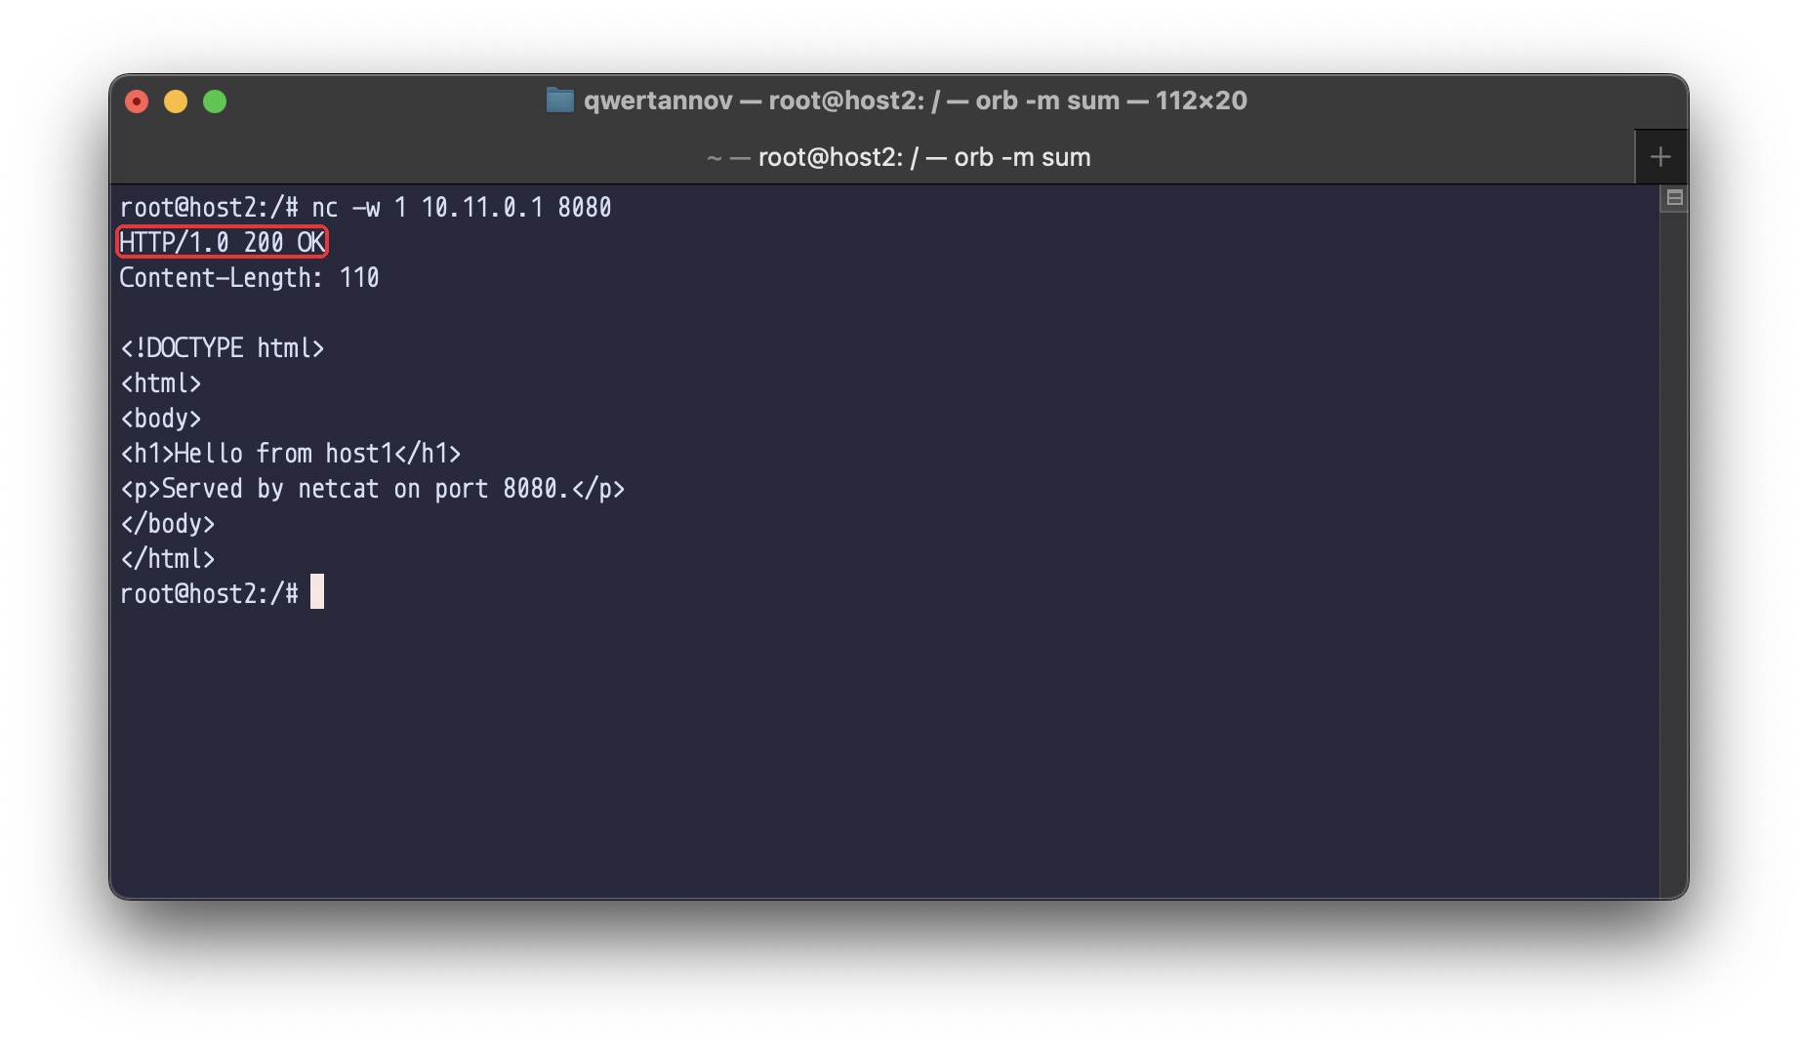
Рисунок 20 – HTTP-запит до host1 через nc

3.5. Конфігурація через файл interfaces
Ручну конфігурацію host1 прибрано й описано в /etc/network/interfaces.d/lab2 (рис. 21). Блок eth1.2 створює пару veth командою pre-up і видаляє її в post-down. Блок br0 задає порти директивою bridge_ports, її обробляє скрипт з пакета bridge-utils у if-pre-up.d. bridge_fd 0 і bridge_maxwait 0 прибирають затримку перед тим, як порти почнуть пересилати кадри. ifquery показує, як ifupdown розібрав блок eth1.2: маску й broadcast-адресу він вивів з /24.
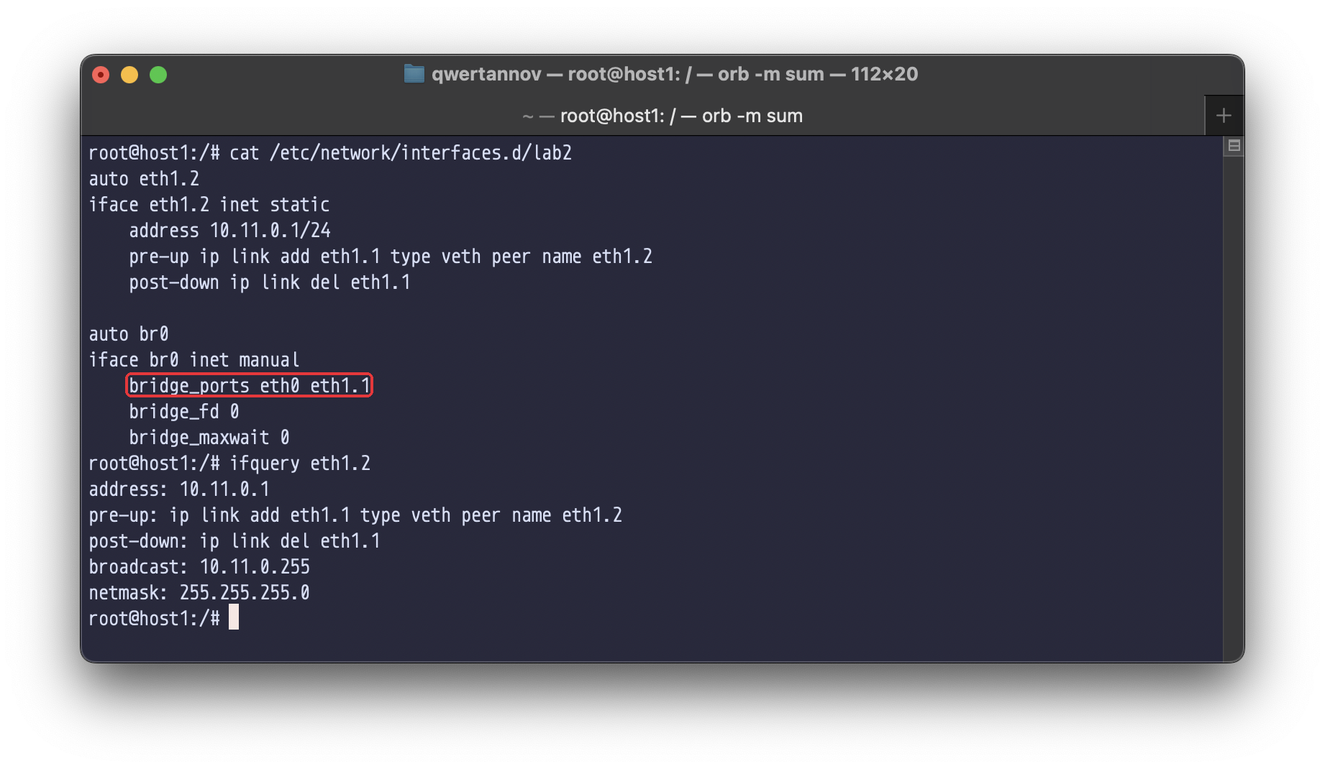
Рисунок 21 – Конфігурація eth1.2 і br0 у файлі interfaces
ifup -a піднімає обидва блоки з auto. Результат той самий, що й після ручних команд (рис. 22), і пінг з host2 проходить (рис. 23).
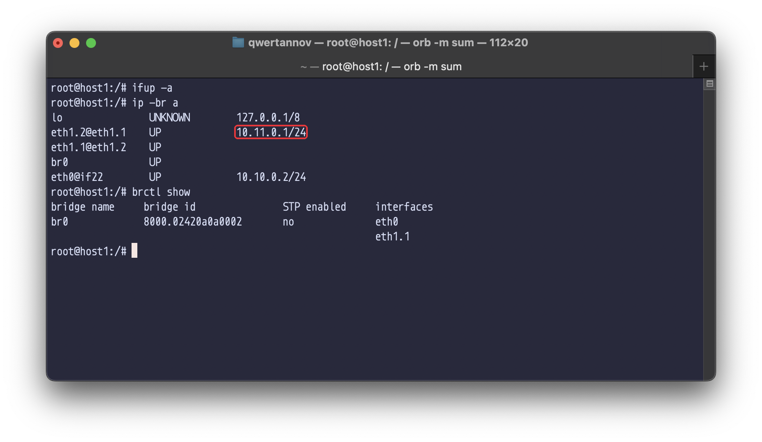
Рисунок 22 – Інтерфейси після ifup -a
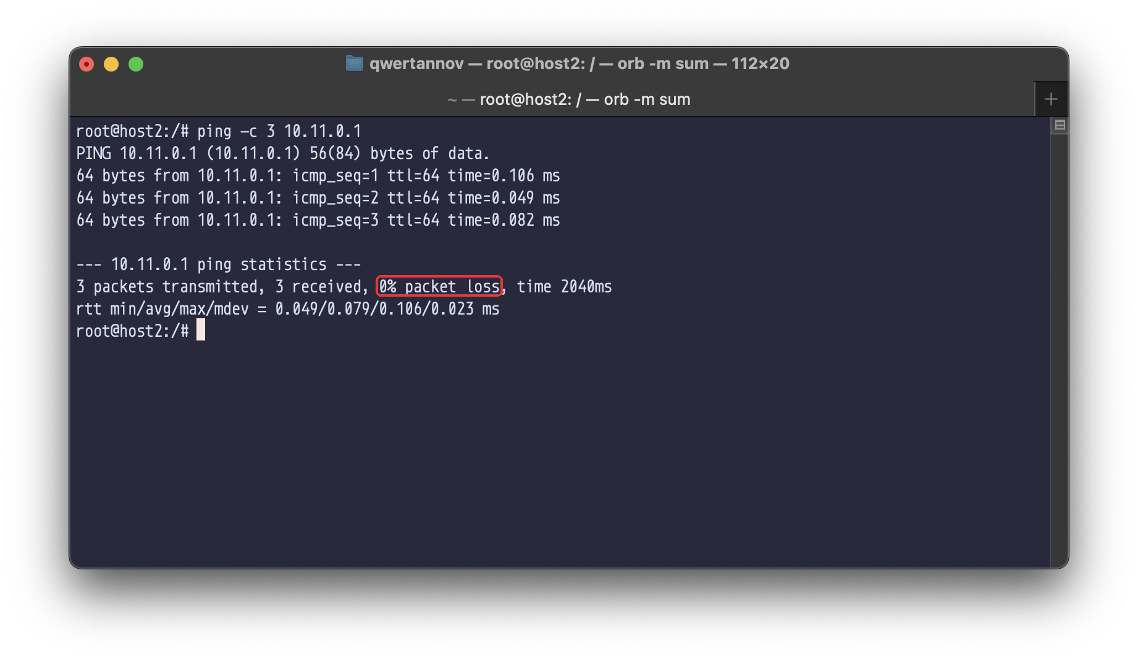
Рисунок 23 – Пінг 10.11.0.1 після налаштування через interfaces

3.6. Інші випадки використання утиліт
ethtool -i показує драйвер інтерфейсу: eth1.2 – віртуальний пристрій veth. Для eth0 ethtool повідомляє швидкість 10000 Мб/с, повний дуплекс і наявність лінку (рис. 24).
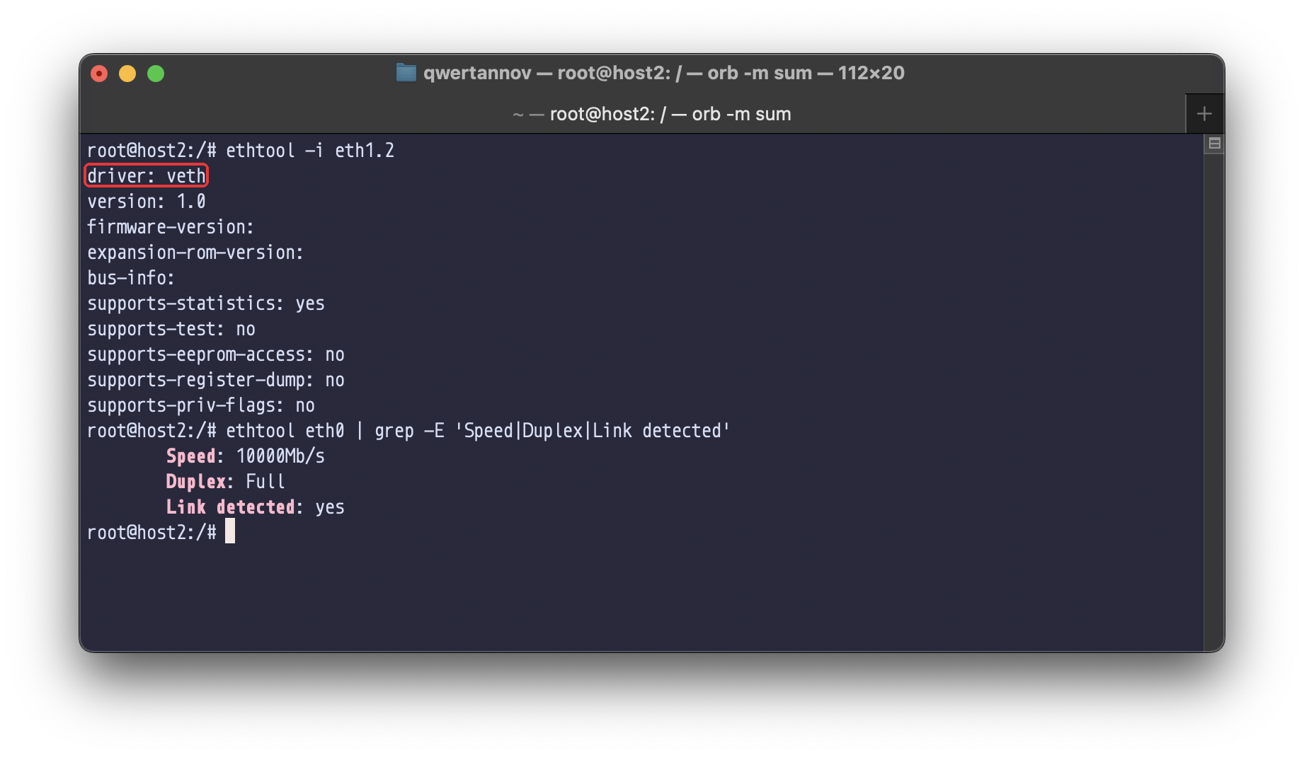
Рисунок 24 – Драйвер і параметри лінку в ethtool
nmap просканував порти 1–10000 на host1 і знайшов відкритим тільки 8080, де працює сервер з розділу 3.4. MAC-адресу вузла nmap визначив через ARP, бо вузол в одній L2-мережі зі сканером (рис. 25).
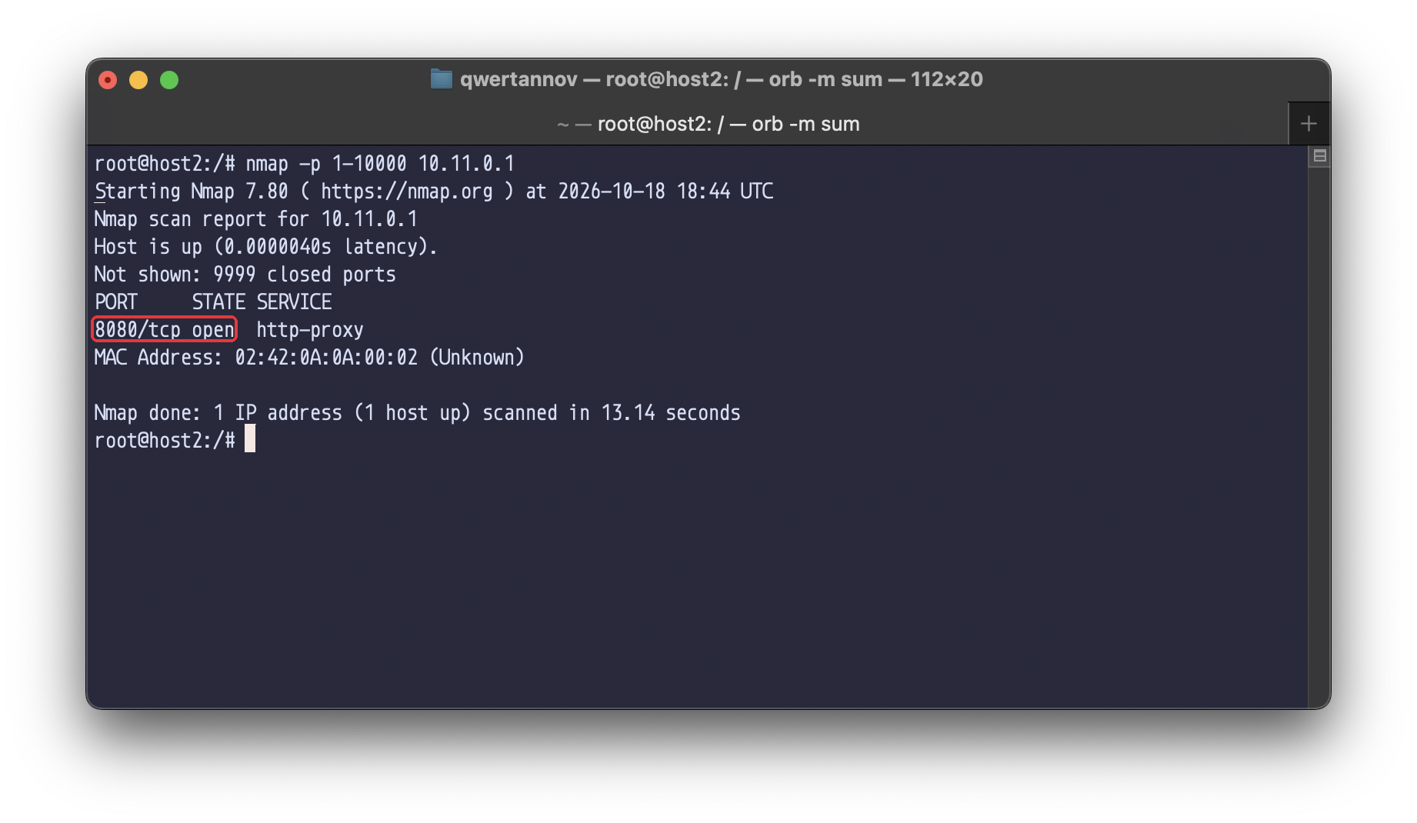
Рисунок 25 – Сканування портів host1
tcpdump на eth1.2 перехопив два echo request від host2 і два echo reply від host1 (рис. 26). Фільтр icmp відсіює ARP та інший трафік, а -c 4 зупиняє захоплення після четвертого пакета.
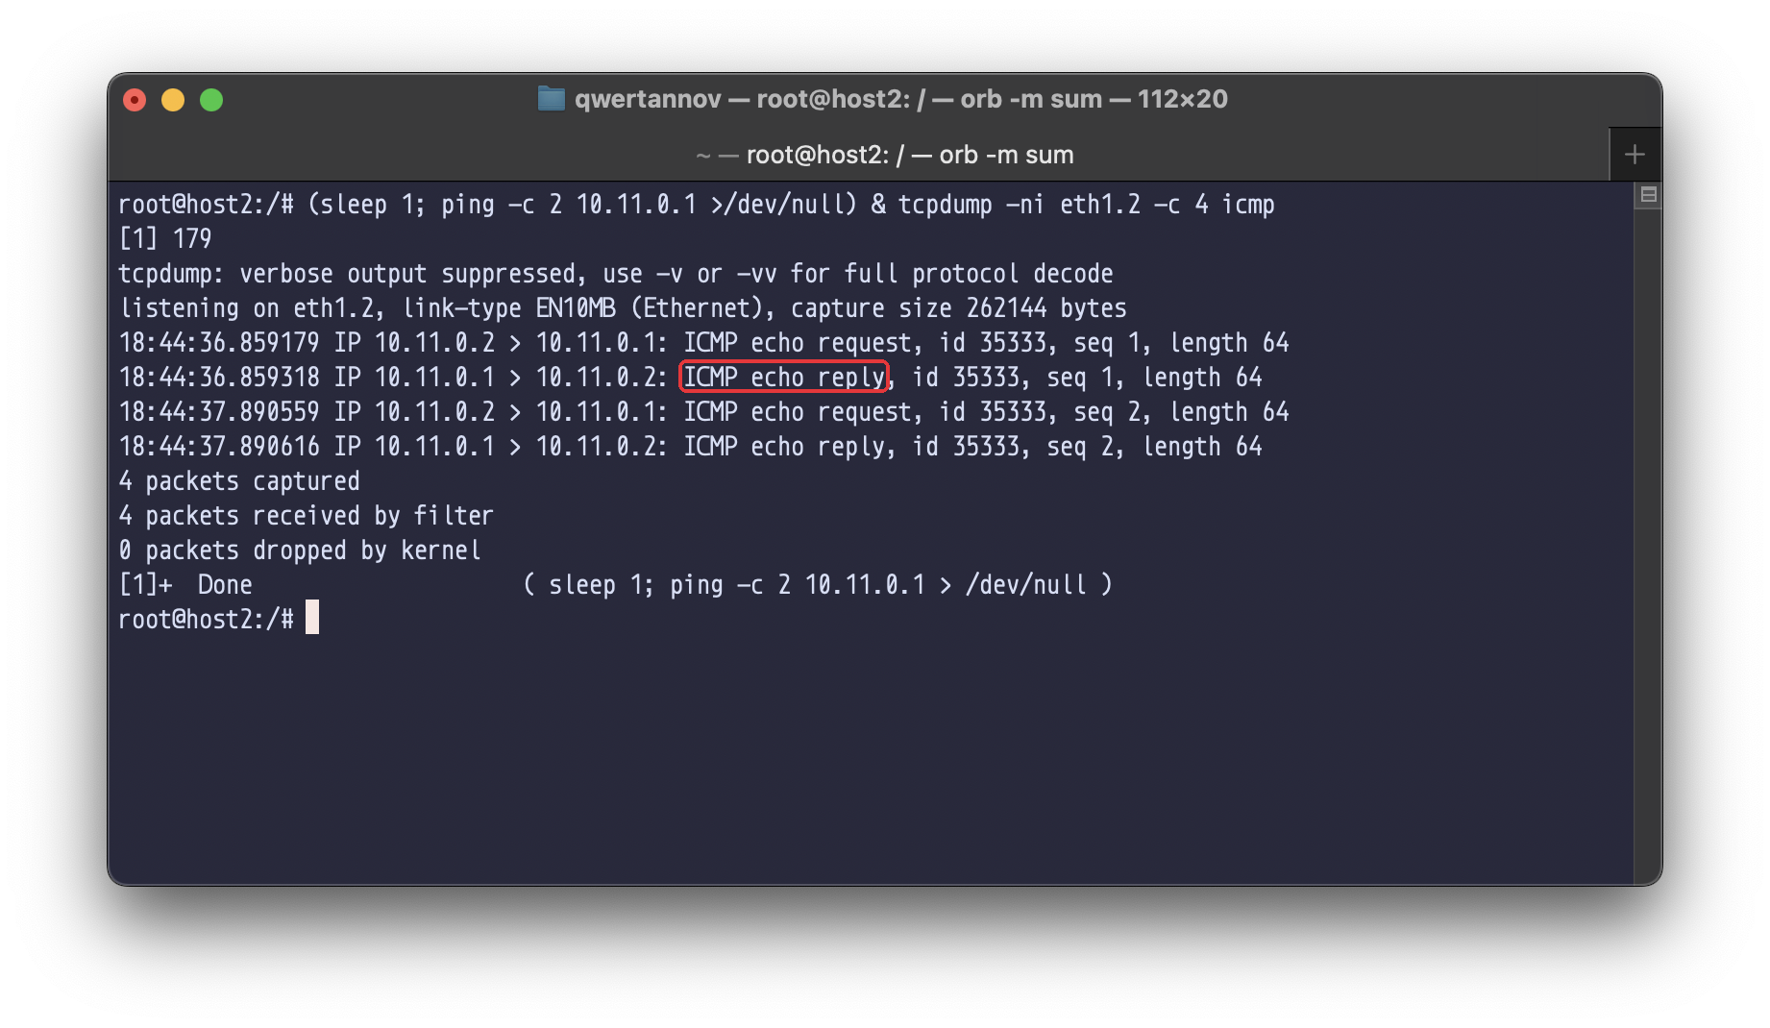
Рисунок 26 – Перехоплення ICMP через tcpdump
ping -f надсилає наступний запит одразу після відповіді, не чекаючи секунду. 1000 запитів пройшли за 6 мс без втрат (рис. 27). На реальній мережі такий режим використовують для навантажувального тестування, а як атаку на вузол – для ICMP-флуду.
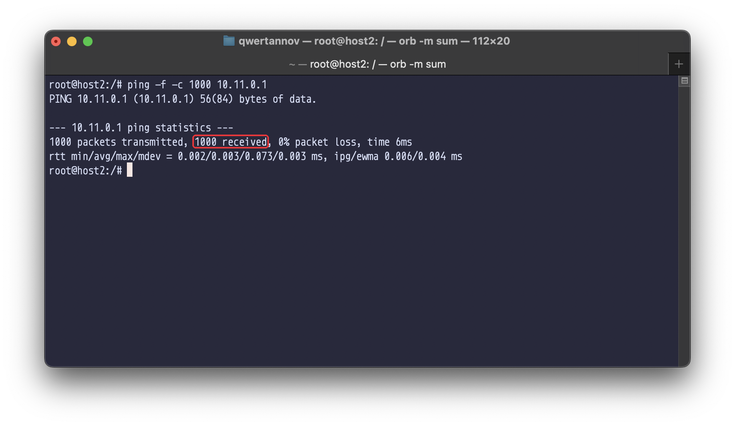
Рисунок 27 – Flood-пінг host1
arping надсилає ARP-запити напряму, без IP. На кожен із трьох запитів прийшло по дві відповіді з різних MAC (рис. 28). Запит через брідж доходить і до br0 (MAC 02:42:0a:0a:00:02), і до eth1.2 (MAC 26:2c:38:a1:0d:2b). Linux типово відповідає на ARP за будь-яку свою адресу з будь-якого інтерфейсу. ip neigh показує, що в ARP-кеш host2 потрапила адреса br0. Записи для 10.10.0.2 і 10.10.0.1 мають стан FAILED, бо eth0 host2 тепер порт бріджу і власною адресою не користується.
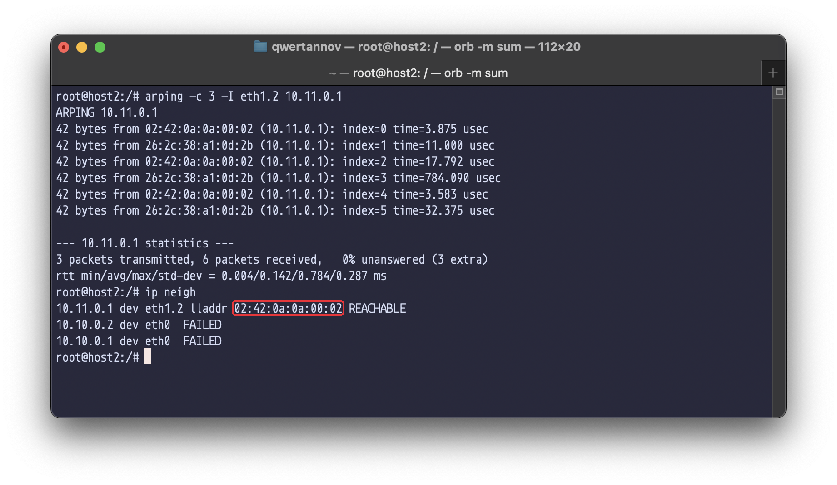
Рисунок 28 – ARP-запити й таблиця сусідів host2
На host1 додано правило iptables, яке відхиляє TCP-з’єднання на порт 8080 (рис. 29). nc -zv з host2 тепер отримує Connection refused (рис. 30), хоча сервер і далі слухає порт: відповідь формує netfilter до того, як пакет дійде до сокета. Після перевірки правило видалено.
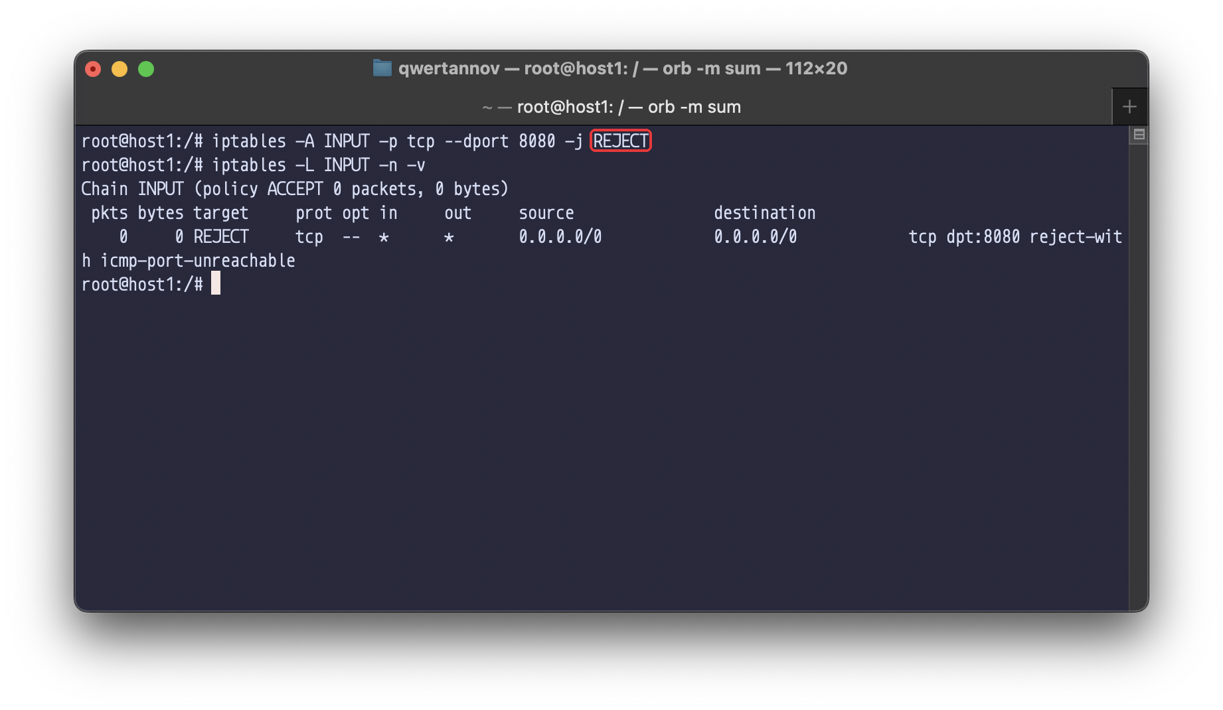
Рисунок 29 – Правило REJECT для порту 8080 на host1
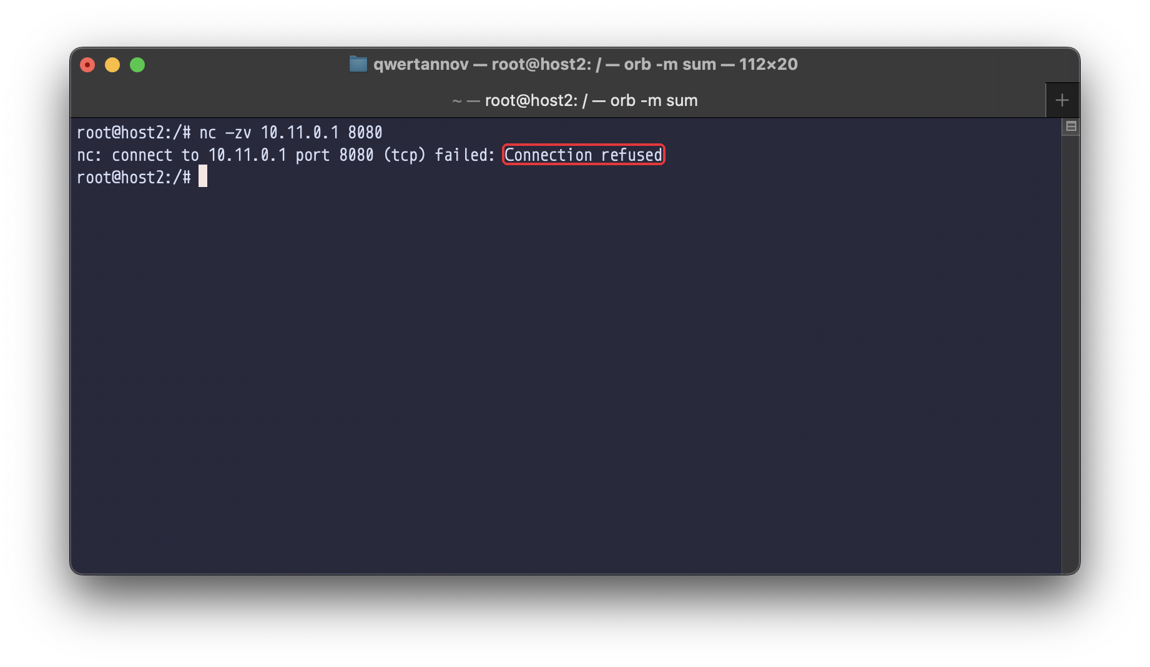
Рисунок 30 – Підключення до порту 8080 після додавання правила

3.7. Network namespaces
На host2 створено namespace red і пару veth. Кінець veth-r перенесено в red, тож у ip -br a host2 він більше не видно, а всередині red є тільки він і власний вимкнений lo (рис. 31). Namespace має окремий набір інтерфейсів, адрес, маршрутів і правил netfilter.
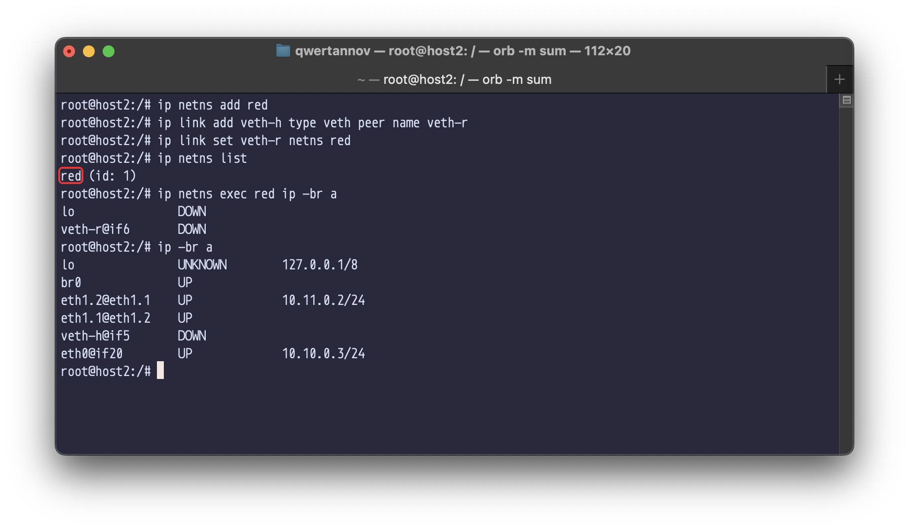
Рисунок 31 – Створення namespace red і перенесення veth-r
Кінцям veth призначено адреси 10.12.0.1/24 на host2 і 10.12.0.2/24 у red. Після ввімкнення інтерфейсів пінг між ними проходить (рис. 32).
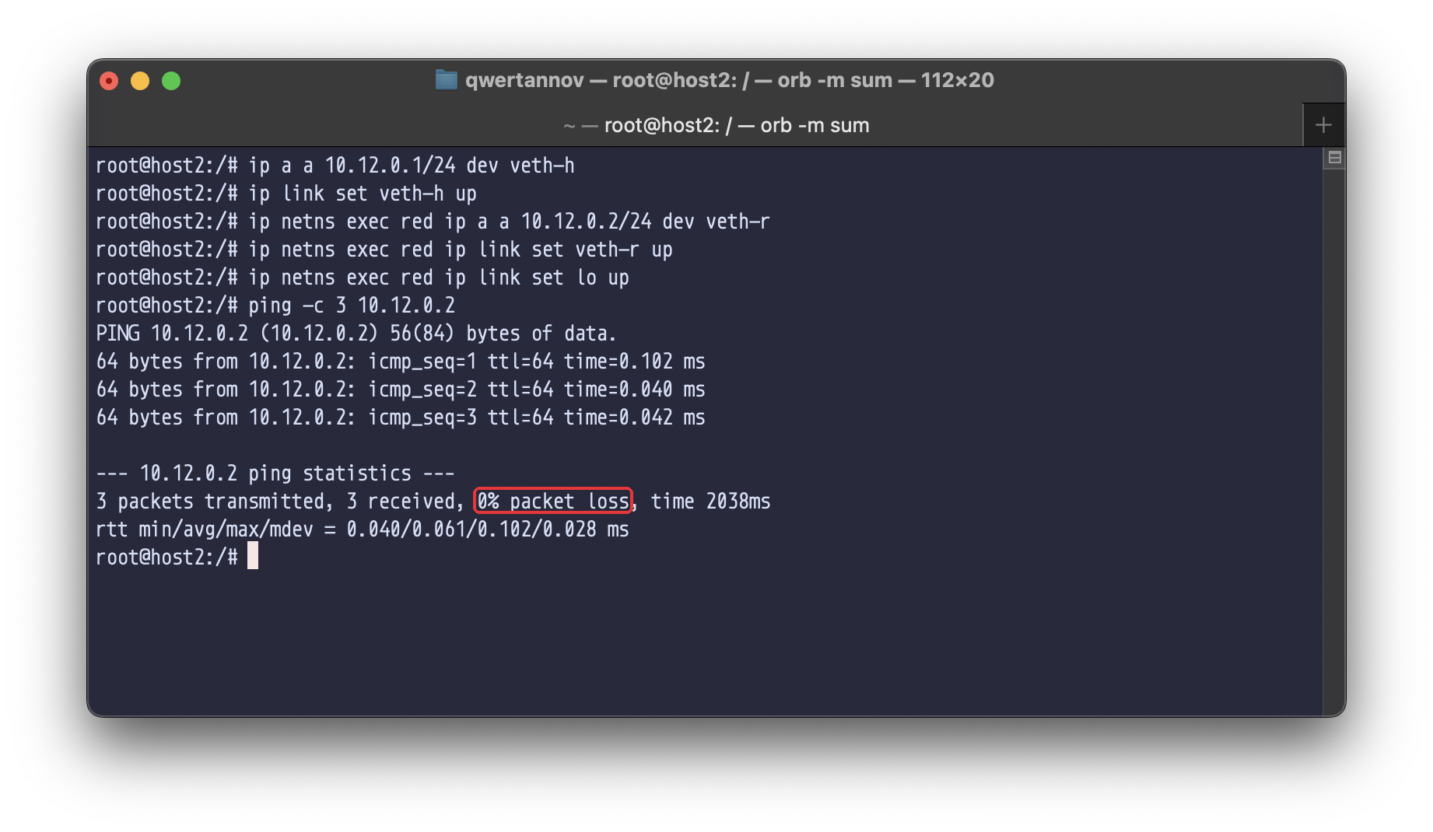
Рисунок 32 – Зв’язок між host2 і namespace red
Таблиця маршрутизації red містить тільки маршрут до 10.12.0.0/24, тому адреса 10.11.0.2 з нього недосяжна: Network is unreachable (рис. 33). Після додавання маршруту за замовчуванням через 10.12.0.1 пінг проходить. Пересилання між інтерфейсами тут не потрібне, бо 10.11.0.2 – локальна адреса host2.
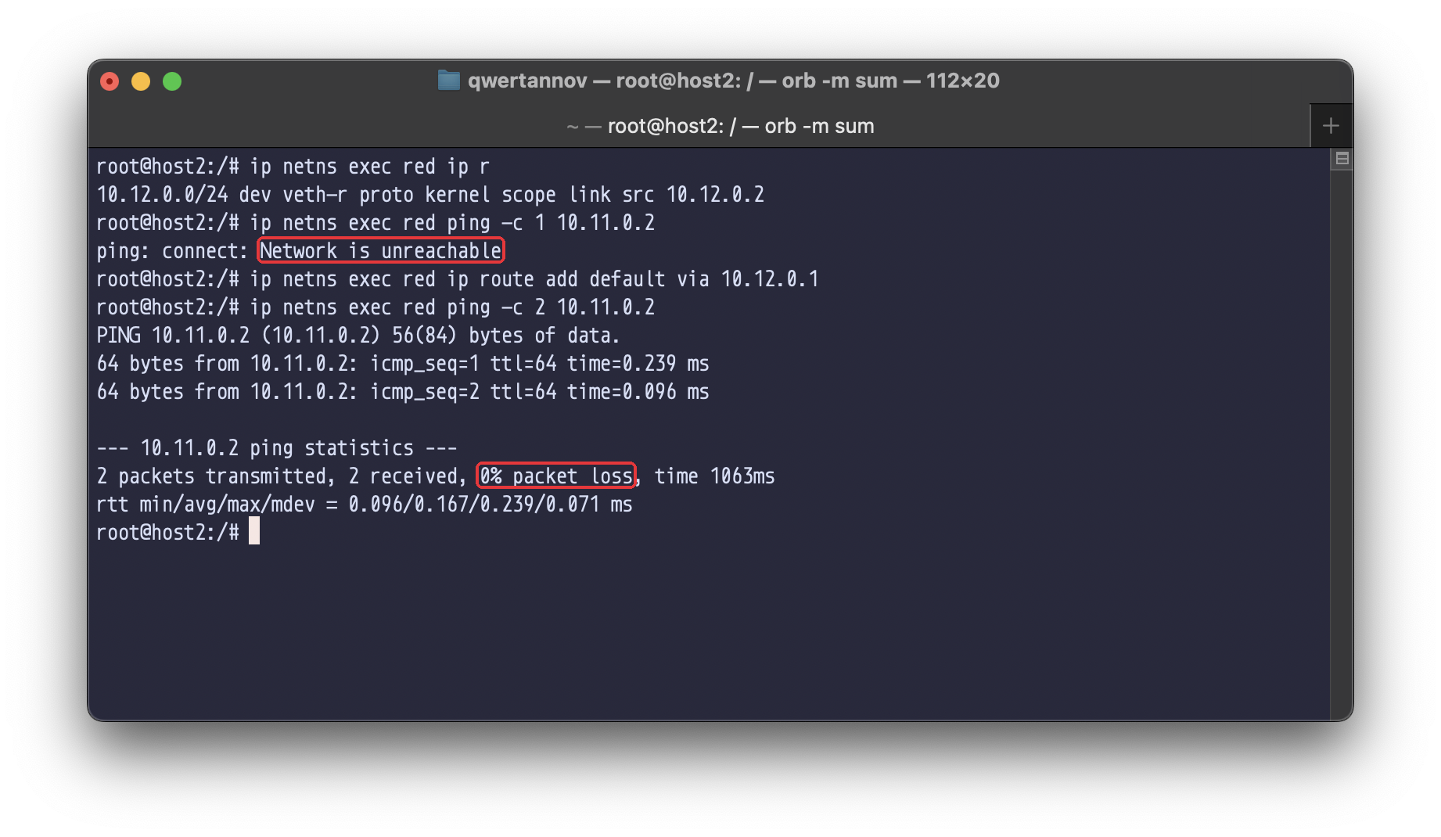
Рисунок 33 – Маршрут за замовчуванням у namespace red

IV. Відповіді на контрольні запитання
- Які 3 утиліти найважливіші та цікавіші на вашу думку?
- ip замінює ifconfig, route, arp і brctl: однією утилітою можна налаштувати інтерфейси, адреси, маршрути, сусідів і namespaces. tcpdump показує, що реально проходить через інтерфейс. Без нього не видно, чи пакет не дійшов, чи на нього не відповіли, як на рис. 11 і 17. nc відкриває і приймає TCP- та UDP-з’єднання з командного рядка. Ним можна перевірити порт, передати файл або, як у розділі 3.4, зібрати простий сервер.
- Як може використовуватись ICMP протокол?
- ICMP передає службові повідомлення IP. Echo request і echo reply використовує ping для перевірки доступності вузла й вимірювання затримки. Destination Unreachable повідомляє, що вузол, мережа чи порт недосяжні (рис. 11). Time Exceeded надсилає маршрутизатор, коли TTL пакета закінчився, на цьому побудований traceroute. Fragmentation Needed використовується для визначення MTU шляху, Redirect підказує вузлу кращий шлюз. ICMP також використовують для атак: flood-пінг перевантажує вузол, а розсилка echo на broadcast-адресу з підробленою адресою відправника (smurf) спрямовує відповіді на жертву. Тому відповіді на echo обмежують параметрами icmp_echo_ignore_all, icmp_echo_ignore_broadcasts, icmp_ratelimit або правилами файрвола.
- Навіщо було потрібно створювати bridge в контейнерах?
- Пара veth з’єднує тільки свої два кінці всередині одного контейнера. Щоб eth1.2 опинився в одній L2-мережі з eth1.2 іншого контейнера, кінець eth1.1 треба з’єднати з eth0, який веде в Docker-мережу. Брідж працює як віртуальний комутатор: пересилає кадри між портами за MAC-адресами. У результаті ARP і IP-пакети мережі 10.11.0.0/24 проходять через ту саму Docker-мережу, що й 10.10.0.0/24, без маршрутизації між ними.
- Чому неможливо пропінгувати інтерфейс, який знаходиться в bridge?
- Інтерфейс, включений у брідж, перестає бути самостійним IP-інтерфейсом. Усі кадри, які він приймає, ядро передає обробнику бріджу, і в IP-стек вони потрапляють уже від імені br0. Адреса, що лишилась на порту, не обслуговується. Це видно на рис. 28: host2 не може отримати ARP-відповідь від 10.10.0.2 і 10.10.0.1, бо його власний eth0 тепер порт бріджу. Щоб вузол залишався доступним, адресу переносять з порту на сам брідж.
- Як виглядає процес налаштування маршрутизації?
- Коли інтерфейсу призначають адресу, ядро саме додає маршрут до його підмережі (proto kernel, рис. 33). Маршрути до інших мереж додають через ip route add <мережа> via <шлюз>, маршрут за замовчуванням – через ip route add default via <шлюз>. Якщо до однієї мережі є кілька маршрутів, обирається найдовший префікс, а за однакового префікса – менша метрика. Щоб вузол пересилав пакети між інтерфейсами, тобто працював як маршрутизатор, потрібно ввімкнути net.ipv4.ip_forward, а на віддалених вузлах додати зворотний маршрут. Постійні маршрути описують у /etc/network/interfaces (gateway, up ip route add) або в конфігурації іншого менеджера мережі. Результат перевіряють командами ip route, ip route get і ping.

V. Висновки
У роботі за допомогою консольних утиліт Linux налаштовано мережу між двома Docker-контейнерами.
- Контейнери host1 і host2 описано в docker-compose.yml з фіксованими адресами в мережі 10.10.0.0/24, зв’язок між ними перевірено пінгом.
- Мережу 10.11.0.0/24 побудовано вручну з бріджів і пар veth. Поки бріджі вимкнені, ARP не проходить і вузол недосяжний. Після ip link set br0 up пінг працює.
- net.ipv4.icmp_echo_ignore_all = 1 вимикає відповіді на пінг, при цьому інший трафік до вузла проходить.
- На nc зібрано простий HTTP-сервер, його порт знайдено через netstat, запит з host2 повернув сторінку.
- Ту саму конфігурацію описано у файлі interfaces і піднято через ifup.
- ethtool, nmap, tcpdump, ping -f, arping та iptables показали параметри лінку, відкриті порти, перехоплені пакети, ARP-відповіді з обох інтерфейсів бріджу й відмову в з’єднанні через netfilter.
- Network namespace ізолює мережевий стек: з нього доступні тільки ті мережі, до яких у його таблиці є маршрут.

